ĐẠI HỌC CÔNG NGHIỆP HÀ NỘI
TRƯỜNG CÔNG NGHỆ THÔNG TIN VÀ TRUYỀN THÔNG
----------------------------------------


ĐỒ ÁN TỐT NGHIỆP
NGÀNH KỸ THUẬT PHẦN MỀM

Xây dựng và phát triển Website hỗ trợ luyện tập thể thao trực tuyến tích hợp trí tuệ nhân tạo

CBHD : ThS. Nguyễn Đức Lưu
Sinh viên : Hoàng Ngọc Sơn Hà
Mã sinh viên : 2022603985
Lớp : 2022DHKTPM03
Khóa : 17

HÀ NỘI – Năm 2026

LỜI CẢM ƠN
Đồ án tốt nghiệp là kết quả của quá trình học tập, rèn luyện và nỗ lực của em trong suốt những năm học tại Trường Công nghệ Thông tin và Truyền thông, Đại học Công nghiệp Hà Nội. Trong quá trình thực hiện đề tài, em đã nhận được rất nhiều sự quan tâm, giúp đỡ và hướng dẫn tận tình từ các thầy cô và những người xung quanh.
Em xin bày tỏ lòng biết ơn sâu sắc tới Thạc sĩ Nguyễn Đức Lưu – người đã trực tiếp hướng dẫn, chỉ bảo em trong suốt quá trình thực hiện đồ án. Thầy không chỉ giúp em định hướng nghiên cứu mà còn tận tình góp ý, chỉnh sửa và truyền đạt những kiến thức quý báu, giúp em hoàn thiện đề tài một cách tốt nhất.
Em cũng xin chân thành cảm ơn quý thầy cô trong Trường Công nghệ Thông tin và Truyền thông – Đại học Công nghiệp Hà Nội đã giảng dạy, trang bị cho em nền tảng kiến thức vững chắc trong suốt thời gian học tập tại trường. Những kiến thức đó chính là cơ sở quan trọng để em có thể thực hiện và hoàn thành đồ án tốt nghiệp này.
Với tinh thần học hỏi và cầu thị, em rất mong nhận được sự đánh giá, góp ý chân thành từ quý Thầy, Cô trong Hội đồng để đồ án tiếp tục được nâng cao chất lượng và tính ứng dụng.

Em xin chân thành cảm ơn!

Sinh viên thực hiện

Hoàng Ngọc Sơn Hà

MỤC LỤC
LỜI CẢM ƠN i
MỤC LỤC………………………………………………………………………ii
DANH MỤC HÌNH ẢNH v
DANH MỤC BẢNG BIỂU vii
DANH MỤC CÁC TỪ VIẾT TẮT VÀ KÝ HIỆU viii
LỜI MỞ ĐẦU 1
1. Lí do chọn đề tài 1
2. Mục tiêu nghiên cứu 1
3. Đối tượng và phạm vi nghiên cứu 2
4. Phương pháp nghiên cứu 2
5. Ý nghĩa của đề tài 2
6. Bố cục của đề tài 3
7. Đóng góp của đồ án 3
CHƯƠNG I: TỔNG QUAN VỀ HỆ THỐNG WEBSITE LUYỆN TẬP 4
1.1 Tổng quan về ngôn ngữ JavaScript và TypeScript 4
1.1.1 Ngôn ngữ lập trình JavaScript (JS) 4
1.1.2 Ngôn ngữ lập trình TypeScript (TS) 4
1.1.3 Tầm quan trọng của sự kết hợp JS/TS trong dự án 5
1.2 Hệ sinh thái Framework Next.js 5
1.2.1 Khái niệm và sự ra đời của Next.js 5
1.2.2 Các cơ chế Rendering cốt lõi trong Next.js 6
1.2.3 Các ưu điểm bổ trợ của Next.js 6
1.3 Môi trường runtime Node.js và Express.js 6
1.3.1 Tổng quan về Node.js 6
1.3.2 Express.js Framework 7
1.4 Hệ quản trị cơ sở dữ liệu MySQL 7
1.4.1 Tổng quan về MySQL 7
1.4.2 Tính ổn định và Toàn vẹn dữ liệu (ACID) 8
1.5 Trí tuệ nhân tạo tạo sinh và mô hình Google Gemini 8
1.5.1 Cuộc cách mạng Generative AI và LLMs 8
1.5.2 Mô hình Google Gemini 3.5 Flash 8
1.6 Bảng tổng quát các công nghệ cốt lõi của đề tài 9
CHƯƠNG II: PHÂN TÍCH VÀ THIẾT KẾ HỆ THỐNG 11
2.1 Phân tích yêu cầu đề tài 11
2.2 Nghiên cứu hiện trạng dữ liệu 12
2.3 Đặc tả hệ thống 14
2.4 Biểu đồ ca sử dụng 15
2.4.1 Khái niệm về Ca sử dụng (Use Case) và Tác nhân (Actor) 15
2.4.2 Xây dựng các biểu đồ ca sử dụng theo vai trò 16
2.5 Mô tả chi tiết các Use Case 19
2.5.1 Danh sách tổng hợp các ca sử dụng (Use Case) 19
2.5.2 Danh sách các Use Case hoạt động chính trong FitVibe 21
2.6 Biểu đồ hoạt động 45
2.6.1 Các ký hiệu cơ bản trong biểu đồ hoạt động 45
2.6.2 Danh sách các biểu đồ hoạt động chính trong FitVibe 46
2.7 Biểu đồ tuần tự 58
2.7.1 Các thành phần và ký hiệu trong biểu đồ tuần tự 58
2.7.2 Danh sách biểu đồ tuần tự của FitVibe 58
2.8 Thiết kế cơ sở dữ liệu 65
2.8.1 Tổng quan về kiến trúc dữ liệu 65
2.8.2 Biểu đồ lớp (Class Diagram) 65
2.8.3 Mô hình cơ sở dữ liệu (ERD) 67
CHƯƠNG III: CÀI ĐẶT CHƯƠNG TRÌNH VÀ KẾT QUẢ 68
3.1 Cài đặt chương trình 68
3.1.1 Cài đặt chương trình hệ thống (Backend) 68
3.1.2 Cài đặt giao diện người dùng (Frontend) 68
3.2 Kết quả chương trình 69
3.2.1 Giao diện Khởi động và Giới thiệu 69
3.2.2 Giao diện Đăng nhập và Đăng ký chuyên dụng 70
3.2.3 Giao diện Dashboard Học viên (Quản lý BMI) 71
3.2.4 Giao diện Tra cứu Lộ trình (Routes Search) 71
3.2.5 Giao diện Chi tiết Lộ trình và Giai đoạn 72
3.2.6 Giao diện Nộp bài tập (Submission Form) 72
3.2.7 Giao diện Trợ lý AI Coach (Gemini Chat) 73
3.2.8 Giao diện Dashboard của Huấn luyện viên (Coach Portal) 74
3.2.9 Giao diện Quản trị viên (Admin Dashboard) 74
KẾT LUẬN VÀ HƯỚNG PHÁT TRIỂN 75
1. Kết quả đạt được 75
2. Hạn chế của đề tài 76
3. Hướng phát triển 76
TÀI LIỆU THAM KHẢO 78

DANH MỤC HÌNH ẢNH
Hình 2.1: Biểu đồ ca sử dụng dành cho Học viên 17
Hình 2.2: Biểu đồ ca sử dụng dành cho Huấn luyện viên 18
Hình 2.3: Biểu đồ ca sử dụng dành cho Quản trị viên 19
Hình 2.4: Biểu đồ hoạt động Đăng ký 46
Hình 2.5: Biểu đồ hoạt động Đăng nhập 47
Hình 2.6: Biểu đồ hoạt động cập nhật hồ sơ 48
Hình 2.7: Biểu đồ hoạt động đăng ký lộ trình 49
Hình 2.8: Biểu đồ hoạt động nộp video bài tập 50
Hình 2.9: Biểu đồ hoạt động duyệt bài tập học viên 51
Hình 2.10: Biểu đồ hoạt động Chat với AI Coach 52
Hình 2.11: Biểu đồ hoạt động tạo bài viết của Coach 53
Hình 2.12: Biểu đồ hoạt động tạo Lộ trình mới 54
Hình 2.13: Biểu đồ hoạt động quản trị người dùng 55
Hình 2.14: Biểu đồ hoạt động thêm danh mục 56
Hình 2.15: Biểu đồ hoạt động ghi nhật ký cân nặng 57
Hình 2.16: Biểu đồ tuần tự chức năng Đăng ký 59
Hình 2.17: Biểu đồ tuần tự chức năng Đăng nhập 59
Hình 2.18: Biểu đồ tuần tự chức năng Cập nhật chỉ số sức khỏe & BMI 60
Hình 2.19: Biểu đồ tuần tự chức năng Đăng ký Lộ trình 60
Hình 2.20: Biểu đồ tuần tự chức năng Nộp video bài tập 61
Hình 2.21: Biểu đồ tuần tự chức năng Duyệt bài tập 61
Hình 2.22: Biểu đồ tuần tự chức năng Tương tác với AI Coach 62
Hình 2.23: Biểu đồ tuần tự chức năng Tạo bài viết nội dung 62
Hình 2.24: Biểu đồ tuần tự chức năng Thiết kế lộ trình tập luyện mới 63
Hình 2.25: Biểu đồ tuần tự chức năng Quản lý người dùng 63
Hình 2.26: Biểu đồ tuần tự chức năng Thêm danh mục 64
Hình 2.27: Biểu đồ tuần tự chức năng Ghi nhật ký cân nặng hàng ngày 64
Hình 2.28: Biểu đồ lớp của hệ thống FitVibe 66
Hình 2.29: Sơ đồ quan hệ cơ sở dữ liệu (ERD) 67
Hình 3.1: Màn hình giới thiệu lộ trình tập luyện 69
Hình 3.2: Màn hình đăng ký tài khoản mới 70
Hình 3.3: Màn hình đăng nhập 70
Hình 3.4: Màn hình thông số sức khỏe và BMI 71
Hình 3.5: Màn hình danh sách lộ trình tập luyện 71
Hình 3.6: Màn hình lộ trình đa giai đoạn 72
Hình 3.7: Màn hình nộp minh chứng video 72
Hình 3.8: Màn hình trợ lý ảo Gemini 1.5 73
Hình 3.9: Màn hình quản lý và duyệt bài tập 74
Hình 3.10: Màn hình quản trị người dùng và hệ thống 74

DANH MỤC BẢNG BIỂU
Bảng 2.1. Danh sách tổng hợp các ca sử dụng trong hệ thống FitVibe 19
Bảng 2.2. Đặc tả cho Use case “Đăng ký tài khoản” 21
Bảng 2.3. Đặc tả cho Use case “Đăng nhập” 23
Bảng 2.4. Đặc tả cho Use case “Cập nhật chỉ số sức khỏe” 24
Bảng 2.5. Đặc tả cho Use case “Đăng ký lộ trình” 27
Bảng 2.6. Đặc tả cho Use case “Nộp video bài tập” 29
Bảng 2.7. Đặc tả cho Use case “Duyệt bài tập của học viên” 31
Bảng 2.8. Đặc tả cho Use case “Tương tác với AI coach” 33
Bảng 2.9. Đặc tả cho Use case “Tạo bài viết nội dung” 35
Bảng 2.10. Đặc tả cho Use case “Thiết kế lộ trình tập luyện mới” 37
Bảng 2.11. Đặc tả cho Use case “Quản lý người dùng” 39
Bảng 2.12. Đặc tả cho Use case “Thêm danh mục” 41
Bảng 2.13. Đặc tả cho Use case “Ghi nhật ký cân nặng hàng ngày” 43

DANH MỤC CÁC TỪ VIẾT TẮT VÀ KÝ HIỆU
STT | Ký hiệu / Từ viết tắt | Thuật ngữ gốc tiếng Anh | Giải nghĩa tiếng Việt
1 | 3NF | Third Normal Form | Dạng chuẩn 3 (trong chuẩn hóa cơ sở dữ liệu)
2 | ACID | Atomicity, Consistency, Isolation, Durability | Bốn tính chất đảm bảo tính toàn vẹn dữ liệu trong giao dịch CSDL (Nguyên tố, Nhất quán, Cô lập, Bền vững)
3 | ACSM | American College of Sports Medicine | Trường Y học Thể thao Hoa Kỳ (tiêu chuẩn chứng nhận HLV)
4 | AI | Artificial Intelligence | Trí tuệ nhân tạo
5 | API | Application Programming Interface | Giao diện lập trình ứng dụng
6 | BMI | Body Mass Index | Chỉ số khối cơ thể
7 | BMR | Basal Metabolic Rate | Tỷ lệ trao đổi chất cơ bản khi nghỉ ngơi
8 | CSDL | - | Cơ sở dữ liệu
9 | CSRF | Cross-Site Request Forgery | Kỹ thuật tấn công giả mạo yêu cầu từ phía người dùng
10 | ERD | Entity Relationship Diagram | Biểu đồ quan hệ thực thể
11 | ES6 | ECMAScript 2015 (6th Edition) | Phiên bản chuẩn hóa nâng cao của ngôn ngữ JavaScript
12 | FK | Foreign Key | Khóa ngoại (trong cơ sở dữ liệu quan hệ)
13 | HTML | HyperText Markup Language | Ngôn ngữ đánh dấu siêu văn bản
14 | ISR | Incremental Static Regeneration | Cơ chế tái tạo trang tĩnh tăng dần của Next.js
15 | JS / TS | JavaScript / TypeScript | Ngôn ngữ lập trình JavaScript / TypeScript
16 | JWT | JSON Web Token | Chuẩn mã hóa và truyền tải thông tin định danh/phiên làm việc an toàn
17 | LLMs | Large Language Models | Các mô hình ngôn ngữ lớn
18 | NASM | National Academy of Sports Medicine | Viện Hàn lâm Y học Thể thao Quốc gia Hoa Kỳ
19 | NPM | Node Package Manager | Hệ thống quản lý thư viện và gói cài đặt của Node.js
20 | PK | Primary Key | Khóa chính (trong cơ sở dữ liệu quan hệ)
21 | RDBMS | Relational Database Management System | Hệ quản trị cơ sở dữ liệu quan hệ
22 | SEO | Search Engine Optimization | Tối ưu hóa công cụ tìm kiếm
23 | SPA | Single Page Application | Ứng dụng web một trang
24 | SQL | Structured Query Language | Ngôn ngữ truy vấn dữ liệu có cấu trúc
25 | SSG | Static Site Generation | Cơ chế tạo trang web tĩnh lúc biên dịch (build time)
26 | SSR | Server-Side Rendering | Cơ chế kết xuất giao diện từ phía máy chủ
27 | TDEE | Total Daily Energy Expenditure | Tổng mức năng lượng tiêu hao mỗi ngày
28 | UI / UX | User Interface / User Experience | Giao diện người dùng / Trải nghiệm người dùng
29 | UML | Unified Modeling Language | Ngôn ngữ mô hình hóa thống nhất
30 | URL | Uniform Resource Locator | Địa chỉ tham chiếu đến tài nguyên trên Internet
31 | XSS | Cross-Site Scripting | Kỹ thuật tấn công chèn mã kịch bản độc hại vào trình duyệt

LỜI MỞ ĐẦU

1. Lí do chọn đề tài
Trong nhịp sống hiện đại ngày nay, sức khỏe đã trở thành mối quan tâm hàng đầu của mọi tầng lớp trong xã hội. Nhu cầu tập luyện thể hình (Gym - Fitness), Yoga và duy trì chế độ dinh dưỡng lành mạnh ngày càng tăng cao. Tuy nhiên, việc tìm kiếm một nền tảng quản lý tập luyện khoa học, kết nối hiệu quả giữa người tập và huấn luyện viên (Coach), cũng như theo dõi sát sao tiến độ cá nhân vẫn còn gặp nhiều khó khăn. Phần lớn người dùng thường lúng túng trong việc xây dựng lộ trình tập luyện phù hợp hoặc thiếu kiến thức về dinh dưỡng để đạt được mục tiêu mong muốn (tăng cơ, giảm mỡ, cải thiện vóc dáng…).
Bên cạnh đó, với sự phát triển mạnh mẽ của công nghệ thông tin, đặc biệt là Trí tuệ nhân tạo (AI), việc ứng dụng công nghệ vào lĩnh vực sức khỏe (HealthTech) đang trở thành xu hướng tất yếu. Xuất phát từ thực tiễn đó, em đã quyết định thực hiện đề tài “Xây dựng và phát triển Website hỗ trợ luyện tập thể thao trực tuyến tích hợp trí tuệ nhân tạo” làm đồ án tốt nghiệp. Đề tài không chỉ nhằm đáp ứng yêu cầu của chương trình đào tạo mà còn mong muốn tạo ra một sản phẩm thực tế, có khả năng hỗ trợ cộng đồng cải thiện sức khỏe một cách thông minh và chuyên nghiệp hơn.

2. Mục tiêu nghiên cứu
Mục tiêu chính của đề tài là xây dựng một hệ thống quản lý sức khỏe hiện đại, giải quyết bài toán tương tác giữa người tập và huấn luyện viên. Các mục tiêu cụ thể bao gồm:
- Xây dựng nền tảng cho phép người dùng theo dõi các chỉ số cơ thể (BMI, cân nặng, phần trăm mỡ cơ thể…) và mục tiêu sức khỏe cá nhân.
- Thiết kế hệ thống quản lý bài viết, lộ trình tập luyện (Routes) chuyên nghiệp dành cho Huấn luyện viên.
- Tích hợp trợ lý AI thông minh hỗ trợ tư vấn dinh dưỡng và kỹ thuật tập luyện 24/7.
- Ứng dụng công nghệ Next.js (Frontend) và Node.js (Backend) nhằm đảm bảo hệ thống hoạt động mượt mà, hiệu năng cao và dễ mở rộng.

3. Đối tượng và phạm vi nghiên cứu
Đối tượng nghiên cứu gồm:
Các quy trình quản lý thực đơn dinh dưỡng, bài tập thể hình, quản lý tiến độ học viên và mô hình hỗ trợ bằng trí tuệ nhân tạo.
Phạm vi nghiên cứu: Tập trung xây dựng hệ thống Web Application dành cho ba đối tượng chính:
- Học viên (User)
- Huấn luyện viên (Coach)
- Quản trị viên (Admin)
Công nghệ ứng dụng: Ngôn ngữ JavaScript/TypeScript, Framework Next.js, Express.js, hệ quản trị cơ sở dữ liệu MySQL và các API Trí tuệ nhân tạo (Gemini AI).

4. Phương pháp nghiên cứu
- Phương pháp lý thuyết: Nghiên cứu tài liệu về lập trình ứng dụng Web hiện đại, tài liệu về Machine Learning/AI cơ bản, các học thuyết về dinh dưỡng và giải phẫu cơ bắp trong thể hình.
- Phương pháp thực nghiệm: Phân tích yêu cầu, thiết kế cơ sở dữ liệu, lập trình xây dựng hệ thống. Sau đó tiến hành kiểm thử các chức năng thực tế như đặt lịch tập, nộp bài tập, tương tác với AI để đánh giá hiệu quả và độ ổn định của hệ thống.

5. Ý nghĩa của đề tài
Đề tài mang ý nghĩa quan trọng trong việc thúc đẩy ứng dụng công nghệ thông tin vào đời sống sức khỏe cộng đồng.
Đối với người dùng, FitVibe cung cấp một “người thầy ảo” cùng môi trường tập luyện kỷ luật và khoa học. Đối với cộng đồng công nghệ, đề tài là minh chứng cho khả năng kết hợp giữa các framework web mạnh mẽ và trí tuệ nhân tạo để giải quyết các vấn đề thực tiễn một cách sáng tạo và hiệu quả.

6. Bố cục của đề tài
Bố cục của đồ án được tổ chức thành các chương như sau:
- Chương 1: Cơ sở lý thuyết Trình bày về ngôn ngữ JavaScript/TypeScript, framework Next.js, Node.js và nền tảng Trí tuệ nhân tạo được sử dụng trong đề tài.
- Chương 2: Phân tích và thiết kế hệ thống Giới thiệu bài toán, sơ đồ Use Case, thiết kế cơ sở dữ liệu, thiết kế giao diện người dùng (UI/UX).
- Chương 3: Cài đặt chương trình và kết quả Trình bày kết quả triển khai các chức năng chính và minh chứng hoạt động thực tế của hệ thống.

7. Đóng góp của đồ án
Trong đồ án này, em đã vận dụng linh hoạt những kiến thức chuyên ngành để xây dựng một sản phẩm hoàn chỉnh với những đóng góp chính sau:
- Hệ thống quản lý lộ trình (Routes): Cho phép Coach tạo các khóa học có video hướng dẫn theo từng giai đoạn. Học viên phải nộp video minh chứng thực hiện để được Coach duyệt bài.
- Tích hợp AI Coach chuyên sâu: Xây dựng Chatbot AI có khả năng nhận diện ngữ cảnh thể hình tốt, hỗ trợ giải đáp nhanh chóng các thắc mắc về dinh dưỡng và kỹ thuật tập luyện 24/7.
- Quy trình tương tác minh bạch: Hóa đơn, lịch tập và thông tin phản hồi giữa Coach – User được hệ thống hóa rõ ràng, tăng tính chuyên nghiệp trong quản lý.
- Tối ưu hóa trải nghiệm người dùng: Giao diện hiện đại, thân thiện, tối ưu tốt trên cả thiết bị di động và máy tính, tích hợp các công cụ theo dõi sức khỏe trực quan.

CHƯƠNG I: TỔNG QUAN VỀ HỆ THỐNG WEBSITE LUYỆN TẬP

1.1 Tổng quan về ngôn ngữ JavaScript và TypeScript

1.1.1 Ngôn ngữ lập trình JavaScript (JS)
JavaScript là một trong những ngôn ngữ lập trình quan trọng nhất và phổ biến nhất trong kỷ nguyên số hiện nay. Được phát triển ban đầu bởi Brendan Eich tại Netscape vào năm 1995 dưới tên gọi Mocha, JavaScript đã trải qua một hành trình tiến hóa kỳ diệu từ một ngôn ngữ kịch bản đơn giản dùng để tạo các hiệu ứng trên trình duyệt thành một hệ sinh thái lập trình mạnh mẽ, chạy được trên mọi môi trường từ Client, Server cho đến thiết bị di động (IoT).
Cốt lõi của JavaScript là khả năng tương tác hướng sự kiện. Nó cho phép các nhà phát triển xây dựng các ứng dụng web giàu tính năng, mang lại trải nghiệm người dùng mượt mà mà không cần phải tải lại trang hoàn toàn. Sự ra đời của các chuẩn ECMAScript, đặc biệt là phiên bản ES6 (2015), đã đánh dấu một bước ngoặt lớn với các tính năng như: - Arrow Functions: Giúp mã nguồn trở nên tinh gọn và dễ đọc hơn. - Template Literals: Cho phép chèn biểu thức vào chuỗi một cách tự nhiên. - Destructuring Assignment: Trích xuất dữ liệu từ Object hoặc Array một cách linh hoạt. - Promises & Async/Await: Đây là cuộc cách mạng trong việc xử lý các tác vụ bất đồng bộ, giúp mã nguồn tránh được tình trạng “callback hell” phổ biến trước đây, từ đó nâng cao tính ổn định và khả năng bảo trì của hệ thống.
Trong dự án FitVibe, JavaScript không chỉ đóng vai trò xử lý giao diện mà còn là cầu nối quan trọng để giao tiếp với các API Trí tuệ nhân tạo và xử lý các logic tính toán chỉ số sức khỏe của người dùng một cách tức thì.

1.1.2 Ngôn ngữ lập trình TypeScript (TS)
Dù JavaScript rất mạnh mẽ, nhưng do bản chất là ngôn ngữ có kiểu dữ liệu động (Dynamic Typing), nó thường dẫn đến các lỗi khó kiểm soát trong các dự án quy mô lớn. Để giải quyết vấn đề này, Microsoft đã giới thiệu TypeScript – một ngôn ngữ lập trình mã nguồn mở, là tập siêu (superset) của JavaScript. Mọi mã nguồn JavaScript đều có thể chạy được dưới định dạng TypeScript, nhưng TypeScript bổ sung thêm hệ thống kiểm tra kiểu dữ liệu tĩnh (Static Types).
Việc sử dụng TypeScript mang lại những lợi ích vượt trội như: - Phát hiện lỗi sớm: Các lỗi về kiểu dữ liệu (như gán chuỗi vào biến số) sẽ được phát hiện ngay trong quá trình biên dịch, thay vì chờ đến khi ứng dụng đang chạy. - Khả năng tự tài liệu hóa (Self-documenting): Thông qua các Interface và Type, lập trình viên có thể hiểu ngay cấu trúc dữ liệu của các thực thể như “User”, “WorkoutPlan” hay “NutritionRecord” mà không cần phải đọc quá nhiều tài liệu hướng dẫn. - Hỗ trợ công cụ mạnh mẽ: TypeScript cung cấp khả năng IntelliSense (gợi ý mã) cực kỳ thông minh trong các trình soạn thảo hiện đại, giúp tăng tốc độ lập trình và giảm thiểu sai sót.

1.1.3 Tầm quan trọng của sự kết hợp JS/TS trong dự án
Sự kết hợp giữa tính linh hoạt của JavaScript và sự chặt chẽ của TypeScript là lựa chọn tối ưu cho đề tài nghiên cứu này. Nó đảm bảo rằng hệ thống FitVibe có thể phát triển nhanh chóng nhưng vẫn duy trì được độ tin cậy cực cao, đặc biệt là khi phải xử lý các dữ liệu nhạy cảm liên quan đến sức khỏe học viên.

1.2 Hệ sinh thái Framework Next.js

1.2.1 Khái niệm và sự ra đời của Next.js
Next.js là một framework React dành cho môi trường sản xuất (Production), được phát triển bởi Vercel. Kể từ khi ra đời, Next.js đã giải quyết được những nhược điểm lớn nhất của các ứng dụng Single Page Application (SPA) truyền thống, đó là tốc độ tải trang ban đầu và khả năng tối ưu hóa công cụ tìm kiếm (SEO).
Next.js hoạt động dựa trên triết lý “Zero Protocol” – tức là người dùng có thể bắt đầu phát triển ngay mà không cần cấu hình phức tạp. Với sự ra đời của phiên bản App Router (phiên bản 13 trở lên), Next.js đã giới thiệu một kiến trúc Render hoàn toàn mới dựa trên React Server Components, cho phép chuyển phần lớn khối lượng công việc từ trình duyệt về máy chủ, giúp ứng dụng tải cực nhanh ngay cả trên các thiết bị có cấu hình thấp.

1.2.2 Các cơ chế Rendering cốt lõi trong Next.js
Next.js cung cấp sự linh hoạt tối đa trong việc lựa chọn cách thức hiển thị dữ liệu: - Server-Side Rendering (SSR): Mỗi khi có người dùng truy cập, trang web sẽ được render ngay lập tức trên máy chủ. Điều này cực kỳ quan trọng đối với các trang Dashboard của FitVibe, nơi dữ liệu tập luyện của học viên cần được làm mới liên tục và chính xác. - Static Site Generation (SSG): Các trang web được tạo sẵn thành file HTML tĩnh trong quá trình xây dựng dự án. Đây là lựa chọn hoàn hảo cho các bài viết hướng dẫn (Blog) vì chúng mang lại tốc độ tải trang gần như tức thì và khả năng chịu tải cực lớn. - Incremental Static Regeneration (ISR): Đây là một tính năng độc bản của Next.js, cho phép cập nhật nội dung của các trang tĩnh ngay khi ứng dụng đang chạy mà không cần khởi động lại toàn bộ hệ thống. Điều này giúp cân bằng giữa hiệu suất đỉnh cao và tính cập nhật của dữ liệu.

1.2.3 Các ưu điểm bổ trợ của Next.js
Ngoài khả năng Render, Next.js còn tích hợp sẵn các công cụ tối ưu hóa như next/image (tự động nén và resize ảnh), next/font (tối ưu hóa font chữ) và cơ chế tự động phân tách mã nguồn (Code Splitting). Tất cả những yếu tố này tạo nên một nền tảng Web có trải nghiệm người dùng tuyệt vời, đạt điểm số cao trên các công cụ đo lường hiệu năng như Google Lighthouse.

1.3 Môi trường runtime Node.js và Express.js

1.3.1 Tổng quan về Node.js
Node.js không phải là một ngôn ngữ lập trình, mà là một môi trường thực thi (Runtime Environment) JavaScript phía máy chủ, được xây dựng dựa trên engine V8 của Chrome – bộ engine JavaScript nhanh nhất hiện nay. Node.js sử dụng mô hình I/O không chặn (Non-blocking I/O) và kiến trúc hướng sự kiện (Event-driven Architecture), cho phép xử lý hàng ngàn kết nối đồng thời mà không bị treo hệ thống.
Sự xuất hiện của Node.js đã phá bỏ rào cản giữa lập trình viên Frontend và Backend, cho phép họ sử dụng cùng một ngôn ngữ JavaScript cho toàn bộ dự án. Với thư viện NPM khổng lồ chứa hàng triệu gói mã nguồn, Node.js trở thành sự lựa chọn hàng đầu cho các doanh nghiệp công nghệ muốn xây dựng các ứng dụng có tính mở rộng cao (Scalability).

1.3.2 Express.js Framework
Express.js là một framework web tối giản nhưng cực kỳ mạnh mẽ xây dựng trên nền tảng Node.js. Nó cung cấp một hệ thống Middleware linh hoạt, cho phép lập trình viên kiểm soát mọi luồng xử lý của yêu cầu (Request) từ khi nó đi vào server cho đến khi phản hồi (Response) được gửi đi. - Xử lý định tuyến (Routing): Giúp tổ chức các API của FitVibe một cách khoa học (ví dụ: API cho người dùng, API cho bài tập, API cho AI). - Middleware bảo mật: Cho phép tích hợp các cơ chế xác thực như JWT (JSON Web Token) một cách dễ dàng, đảm bảo dữ liệu sức khỏe của người dùng được bảo vệ an toàn. - Khả năng mở rộng: Express không áp đặt bất kỳ quy tắc cứng nhắc nào, giúp lập trình viên có thể tùy biến cấu trúc theo nhu cầu cụ thể của đề tài.

1.4 Hệ quản trị cơ sở dữ liệu MySQL

1.4.1 Tổng quan về MySQL
MySQL là một trong những hệ quản trị cơ sở dữ liệu quan hệ (RDBMS) mã nguồn mở được tin cậy nhất hiện nay. MySQL tuân theo mô hình SQL (Structured Query Language), cho phép quản lý dữ liệu dưới dạng các bảng (Tables) có mối liên hệ chặt chẽ với nhau thông qua quan hệ Khóa chính - Khóa ngoại.
Trong hệ thống FitVibe, MySQL đóng vai trò là “nhà kho” lưu trữ toàn bộ dữ liệu từ thông tin tài khoản, chỉ số cân nặng theo thời gian, cho đến các bài tập và lộ trình dinh dưỡng. Nhờ vào hiệu suất cao và khả năng xử lý truy vấn phức tạp, MySQL đảm bảo rằng dữ liệu luôn được truy xuất một cách nhanh chóng và chính xác.

1.4.2 Tính ổn định và Toàn vẹn dữ liệu (ACID)
Một trong những lý do quan trọng nhất khi lựa chọn MySQL là sự tuân thủ nghiêm ngặt các tính chất ACID: - Atomicity (Tính nguyên tố): Đảm bảo một giao dịch (ví dụ: học viên đăng ký lộ trình tập luyện) được thực hiện trọn vẹn hoặc không gì cả, tránh tình trạng dữ liệu dở dang. - Consistency (Tính nhất quán): Dữ liệu sau mỗi giao dịch phải đảm bảo các quy tắc logic (ví dụ: cân nặng không thể là số âm). - Isolation (Tính cô lập): Các giao dịch diễn ra đồng thời không được phép can thiệp vào nhau, tránh hiện tượng sai lệch dữ liệu. - Durability (Tính bền vững): Một khi dữ liệu đã được ghi vào hệ thống, nó sẽ được lưu trữ vĩnh viễn kể cả khi xảy ra sự cố phần cứng.
Với bề dày lịch sử và cộng đồng phát triển mạnh mẽ, MySQL cung cấp các công cụ quản lý trực quan như MySQL Workbench, giúp việc phát triển và quản trị cơ sở dữ liệu của đề tài trở nên dễ dàng hơn.

1.5 Trí tuệ nhân tạo tạo sinh và mô hình Google Gemini

1.5.1 Cuộc cách mạng Generative AI và LLMs
Generative AI (Trí tuệ nhân tạo tạo sinh) đã mở ra một kỷ nguyên mới trong việc tương tác giữa con người và máy móc. Khác với các mô hình AI truyền thống chỉ có thể phân loại dữ liệu, các Mô hình Ngôn ngữ Lớn (Large Language Models - LLMs) có khả năng sáng tạo nội dung, thấu hiểu ngữ cảnh phức tạp và đưa ra các câu trả lời mang tính chiều sâu như một chuyên gia thực thụ.
Việc ứng dụng AI vào lĩnh vực sức khỏe (Health & Fitness) không chỉ đơn thuần là việc trả lời câu hỏi, mà là việc cá nhân hóa trải nghiệm. Mỗi người dùng có một cơ địa, một mục tiêu và một điều kiện tập luyện khác nhau, và AI chính là chìa khóa để giải quyết bài toán tư vấn cá nhân hóa ở quy mô lớn.

1.5.2 Mô hình Google Gemini 3.5 Flash
Trong dự án này, Google Gemini được lựa chọn làm “Huấn luyện viên AI ảo” nhờ những ưu điểm vượt trội: - Khả năng đa phương thức (Multimodal): Gemini không chỉ hiểu văn bản mà còn có khả năng phân tích hình ảnh, video và âm thanh. Điều này dự báo khả năng mở rộng trong tương lai cho việc phân tích tư thế tập luyện qua video của học viên. - Cửa sổ ngữ cảnh cực lớn (Long Context Window): Gemini 3.5 Flash có khả năng ghi nhớ và xử lý một lượng thông tin khổng lồ trong cùng một phiên chat. Điều này cho phép AI đọc hiểu toàn bộ hồ sơ bệnh lý, lịch sử cân nặng và thói quen ăn uống của người dùng để đưa ra lời khuyên về dinh dưỡng chính xác nhất. - Tốc độ phản hồi vượt trội: Phiên bản Flash được Google tối ưu hóa đặc biệt về thời gian phản hồi (Latency), giúp cho cuộc trò chuyện giữa học viên và AI Coach diễn ra mượt mà, gần như tức thì, tạo cảm giác thân thiện và thực tế. - Sức mạnh tri thức: Được huấn luyện trên một kho tàng tri thức khổng lồ của nhân loại, Gemini có khả năng giải thích cặn kẽ các kiến thức chuyên môn về giải phẫu cơ bắp, các chu kỳ trao đổi chất trong cơ thể hay phân tích hàm lượng dinh dưỡng của hàng ngàn loại thực phẩm.
Việc tích hợp Gemini vào ứng dụng FitVibe đã biến một ứng dụng quản lý thông thường trở thành một trợ lý sức khỏe thông minh, luôn đồng hành và động viên người tập 24/7. Điều này tạo nên giá trị cốt lõi và sự khác biệt lớn nhất cho đề tài nghiên cứu này.

1.6 Bảng tổng quát các công nghệ cốt lõi của đề tài
Nhóm công nghệ Frontend sử dụng Next.js 16+ kết hợp với TypeScript nhằm xây dựng giao diện tương tác hiện đại và tối ưu hóa trải nghiệm người dùng.
Nhóm công nghệ Backend dựa trên Node.js và Express.js để xử lý logic nghiệp vụ, quản lý API và kết nối với các hạ tầng khác.
Nhóm công nghệ Database chọn MySQL làm hệ quản trị cơ sở dữ liệu chính, chịu trách nhiệm lưu trữ và quản lý toàn bộ dữ liệu người dùng, bài tập, tiến độ tập luyện cũng như lịch sử dinh dưỡng.
Nhóm công nghệ Artificial Intelligence tích hợp Google Gemini API làm trợ lý tư vấn dinh dưỡng và tập luyện thông minh, hoạt động liên tục 24/7.
Nhóm công nghệ Authentication sử dụng JWT (JSON Web Token) để bảo mật tài khoản và thực hiện phân quyền truy cập cho người dùng.

CHƯƠNG II: PHÂN TÍCH VÀ THIẾT KẾ HỆ THỐNG

2.1 Phân tích yêu cầu đề tài
Hệ thống cần đáp ứng các yêu cầu chức năng sau đây để đảm bảo vận hành trơn tru trên cả ba đối tượng chính:
1. Đối với người dùng là Học viên (User/Student):
Học viên là trung tâm của hệ thống, mọi chức năng đều được thiết kế để hỗ trợ họ đạt được mục tiêu sức khỏe.
- Quản lý định danh: Người dùng có thể đăng ký tài khoản mới hoặc đăng nhập bảo mật qua hệ thống JWT để bảo vệ thông tin sức khỏe cá nhân.
- Cá nhân hóa hồ sơ: Hệ thống yêu cầu người dùng cung cấp các chỉ số sinh trắc học như tuổi, giới tính, chiều cao và mục tiêu (Tăng cơ/Giảm cân). Dựa vào đó, hệ thống sẽ tự động tính toán chỉ số BMI và đưa ra các khuyến nghị phù hợp.
- Theo dõi tiến độ sức khoẻ: Học viên được cung cấp công cụ “Lịch sử cân nặng”, cho phép ghi chép lại thay đổi hàng ngày. Hệ thống sẽ tự động vẽ biểu đồ xu hướng để học viên có cái nhìn trực quan về nỗ lực của mình.
- Hệ thống lộ trình (Learning Path): Đây là chức năng quan trọng nhất. Học viên có thể tìm kiếm và đăng ký tham gia các “Route” (Lộ trình). Mỗi lộ trình gồm các giai đoạn (Stage). Học viên phải nộp video thực hiện bài tập để Coach phê duyệt mới được chuyển sang giai đoạn tiếp theo.
- Tư vấn AI Coach: Chatbox AI luôn sẵn sàng 24/7 để trả lời các câu hỏi về thực đơn hàng ngày, cách thực hiện một bài tập cụ thể hoặc các mẹo phòng tránh chấn thương.
- Tham gia cộng đồng: Học viên có thể lưu trữ (bookmark) các bài viết hay, bình luận trao đổi kinh nghiệm dưới mỗi bài đăng của Coach.
2. Đối với người dùng là Huấn luyện viên (Coach):
Coach đóng vai trò là người sáng tạo nội dung và kiểm soát chất lượng chuyên môn.
- Sáng tạo bài viết (Content Creation): Coach có quyền đăng tải các bài viết hướng dẫn chuyên sâu, chia sẻ kiến thức dinh dưỡng hoặc các mẹo tập luyện để thu hút học viên.
- Xây dựng lộ trình (Route Management): Coach thiết kế các khóa tập luyện dài hạn, định nghĩa yêu cầu cho từng giai đoạn, cung cấp video mẫu cho học viên làm theo.
- Đánh giá học viên (Evaluation): Kiểm tra danh sách video mà học viên nộp lên. Coach có quyền đưa ra nhận xét, đánh giá “Đạt” để học viên đi tiếp hoặc “Không đạt” kèm lý do để học viên tập luyện lại.
- Thống kê học viên (Stats): Xem biểu đồ về số lượng học viên đang theo dõi mình, tỷ lệ hoàn thành lộ trình và các chỉ số tương tác trên trang cá nhân.
3. Đối với người quản trị (Admin): Admin là người điều phối và đảm bảo an toàn cho toàn bộ hệ thống.
- Quản trị người dùng: Kiểm soát trạng thái của User và Coach, có quyền kích hoạt hoặc vô hiệu hóa tài khoản khi có dấu hiệu vi phạm.
- Quản trị nội dung: Thêm/Sửa/Xoá các danh mục (Categories), quản lý các bài viết trên hệ thống để đảm bảo nội dung luôn lành mạnh và đúng định hướng.
- Quản trị hạ tầng: Theo dõi các báo cáo tổng quát về hoạt động của hệ thống, quản lý dữ liệu gốc và đảm bảo tính ổn định của cơ sở dữ liệu.

2.2 Nghiên cứu hiện trạng dữ liệu
Sau khi khảo sát cấu trúc thực tế của hệ thống FitVibe, em đã hệ thống hóa các thực thể dữ liệu chính như sau:
- Thực thể Người dùng (User Management): Mỗi người dùng trong hệ thống không chỉ là một tài khoản đăng nhập mà là một thực thể có chiềusâu. Bảng users lưu trữ các thông tin bảo mật và định danh (ID, Email, Password, Role). Song song đó, bảng profiles mở rộng các thông tin sinh trắc học (Age, Gender, Height, Weight, Goal). Sự tách biệt này giúp bảo mật dữ liệu và linh hoạt trong việc mở rộng các thuộc tính cá nhân sau này.
- Thực thể Nội dung & Kiến thức (Knowledge Base): Dữ liệu được tổ chức theo cấu trúc phân cấp. Bảng categories phân loại các chủ đề tập luyện. Bảng posts chứa nội dung chi tiết của các bài hướng dẫn, bao gồm cả nội dung văn bản dưới dạng HTML và hình ảnh minh họa (Thumbnails). Hệ thống còn lưu trữ các thuộc tính như views để đánh giá mức độ quan tâm của cộng đồng.
- Thực thể Lộ trình & Giai đoạn (Learning Architecture): Đây là cấu trúc dữ liệu phức tạp nhất. Bảng routes lưu giữ thông tin tổng quát của một khoá đào tạo. Liên kết với nó là bảng route_stages, nơi lưu giữ danh sách các bước thực hiện. Mỗi Stage sẽ chứa mô tả chi tiết nhiệm vụ và URL video mẫu. Mối quan hệ giữa “Route” và “Stage” là quan hệ một - nhiều, cho phép xây dựng các khóa học không giới hạn độ dài.
- Thực thể Tiến độ & Duyệt bài (Progress Tracking): Dữ liệu về sự tương tác giữa Coach và User được thể hiện qua bảng enrollments (ghi nhận việc học viên đăng ký huấn luyện viên) và user_route_progress. Bảng user_route_progress là nơi ghi lại “bằng chứng” tập luyện của học viên (Video URL), các ghi chú phản hồi và đặc biệt là trạng thái (Status) như: Pending (Chờ duyệt), Passed (Đã đạt), Failed (Không đạt).
- Thực thể Chỉ số sức khoẻ (Biometric Data): Bảng weight_logs đóng vai trò lưu trữ chuỗi thời gian (time-series) về cân nặng của người dùng. Mỗi bản ghi bao gồm ID người dùng, giá trị cân nặng và mốc thời gian. Dữ liệu này được sử dụng để hiển thị biểu đồ tăng/giảm cân, một tính năng cực kỳ quan trọng giúp giữ chân người dùng.
- Thực thể Tương tác & Trợ lý ảo (Engagement & AI): Bảng comments và bookmarks lưu giữ các hoạt động cộng đồng của người dùng. Hệ thống còn được kết nối mật thiết với hạ tầng AI (Gemini) để xử lý các yêu cầu tư vấn. Dữ liệu từ các cuộc trò chuyện AI mang tính chất tức thời và cá nhân hóa sâu sắc dựa trên profile của học viên.

2.3 Đặc tả hệ thống
Để hệ thống FitVibe vận hành một cách nhịp nhàng và hiệu quả, việc đặc tả rõ ràng vai trò của từng tác nhân (Actors) là vô cùng cần thiết. Hệ thống được thiết kế dựa trên mô hình ba lớp phân quyền, đảm bảo mỗi người dùng đều có không gian làm việc tối ưu nhất cho mục đích của mình.
Vai trò Quản trị viên (Admin) là người nắm giữ quyền hạn cao nhất trong toàn bộ hệ thống. Admin không chỉ giám sát các hoạt động mà còn trực tiếp can thiệp vào tầng dữ liệu cốt lõi. Các chức năng chính của Admin bao gồm phê duyệt hoặc thu hồi quyền của Coach, quản lý danh sách người dùng toàn hệ thống, quản lý hệ thống danh mục bài tập và dinh dưỡng, kiểm soát nội dung bài đăng để đảm bảo tính lành mạnh của cộng đồng, cũng như theo dõi các báo cáo tăng trưởng tập trung của nền tảng.
Vai trò Huấn luyện viên (Coach) đóng vai trò là chuyên gia và người dẫn dắt chuyên môn trên nền tảng. Coach được phép thực hiện các chức năng nâng cao như sáng tạo nội dung (bài viết, video), thiết kế các lộ trình rèn luyện chuyên sâu (Route), thiết lập các bước thực hiện trong từng giai đoạn (Stages). Đặc biệt, Coach có thẩm quyền đánh giá kết quả thực hành của học viên thông qua việc kiểm duyệt video nộp bài, đưa ra các nhận xét chuyên môn và quyết định tiến độ tham gia khóa học của học viên. Ngoài ra, Coach còn có thể theo dõi danh sách học viên đang theo học mình để xây dựng lộ trình hỗ trợ phù hợp nhất.
Vai trò Người dùng - Học viên (User/Student) là đối tượng thụ hưởng trực tiếp các dịch vụ của nền tảng. Học viên tương tác trực tiếp với hệ thống thông qua các chức năng như cập nhật chỉ số cơ thể, theo dõi biểu đồ cân nặng cá nhân, tìm kiếm và đăng ký tham gia các bài viết hoặc lộ trình tập luyện phù hợp với mục tiêu của bản thân. Học viên thực hành theo hướng dẫn, nộp bằng chứng luyện tập dưới dạng video và đợi phản hồi từ Coach. Một chức năng đột phá dành riêng cho Học viên chính là Chatbot AI Coach, giúp giải đáp tức thì các thắc mắc về kỹ thuật bài tập, calories thực phẩm và dinh dưỡng 24/7 mà không cần phải chờ đợi sự phản hồi từ huấn luyện viên.
Việc phân định rõ rệt các vai trò này giúp cho hệ thống FitVibe không chỉ là một ứng dụng quản lý dữ liệu đơn thuần, mà trở thành một môi trường tương tác đa chiều. Admin đảm bảo quy tắc và sự ổn định của hệ thống, Coach đảm bảo chất lượng chuyên môn, còn User đảm bảo sự nỗ lực và tiến bộ thực tế. Sự phối hợp nhịp nhàng giữa ba vai trò này dưới sự hỗ trợ mạnh mẽ của Trí tuệ nhân tạo chính là điểm mấu chốt tạo nên giá trị khác biệt cho đề tài nghiên cứu này.

2.4 Biểu đồ ca sử dụng
Biểu đồ ca sử dụng là một trong những thành phần quan trọng nhất của ngôn ngữ mô hình hóa thống nhất (UML). Nó cung cấp một cái nhìn tổng thể về các chức năng mà hệ thống cung cấp dưới góc độ của người dùng cuối, giúp các nhà phát triển và các bên liên quan hiểu rõ hệ thống sẽ làm được gì mà không cần đi sâu vào chi tiết kỹ thuật cài đặt.

2.4.1 Khái niệm về Ca sử dụng (Use Case) và Tác nhân (Actor)
Trong quá trình phân tích hệ thống FitVibe, việc xác định chính xác các ca sử dụng là bước đi đầu tiên để hiện thực hóa các yêu cầu chức năng.
a. Ca sử dụng (Use Case)
Một ca sử dụng đại diện cho một chức năng cụ thể hoặc một mục tiêu mà người dùng muốn đạt được khi tương tác với hệ thống. Đối với FitVibe, một ca sử dụng có thể là “Đăng ký lộ trình”, “Nộp video bài tập” hoặc “Tương tác với AI Coach”. Mỗi ca sử dụng mô tả một chuỗi các hành động mang lại một giá trị có thể quan sát được cho tác nhân.
Mục tiêu là kết quả cuối cùng mà người dùng mong đợi, ví dụ như hoàn thành một khóa học. Tương tác là các bước kỹ thuật mà hệ thống và người dùng cùng thực hiện để đạt được mục tiêu đó.
b. Tác nhân (Actor)
Tác nhân là bất kỳ thực thể nào bên ngoài hệ thống có tương tác trực tiếp với hệ thống đó. Tác nhân không chỉ giới hạn ở con người mà còn có thể là các hệ thống khác hoặc các dịch vụ bên thứ ba. Trong FitVibe, các tác nhân chính bao gồm:
- Học viên (Student/User): Người trực tiếp tham gia tập luyện.
- Huấn luyện viên (Coach): Người quản lý chuyên môn.
- Quản trị viên (Admin): Người quản lý hạ tầng.
- AI Gemini (System Actor): Đóng vai trò là một thực thể thông minh xử lý các yêu cầu tư vấn tự động.

2.4.2 Xây dựng các biểu đồ ca sử dụng theo vai trò
Để đặc tả chi tiết các hành động mà mỗi đối tượng có thể thực hiện trên hệ thống, em phân chia biểu đồ ca sử dụng thành ba phân hệ chính tương ứng với ba vai trò người dùng trong FitVibe.
a. Biểu đồ ca sử dụng dành cho Học viên (Student/User)
Đây là biểu đồ dày đặc nhất vì học viên là đối tượng tương tác nhiều nhất với các tính năng của ứng dụng. Học viên thực hiện từ việc quản lý sức khỏe cá nhân đến việc theo dõi các bài học chuyên sâu.
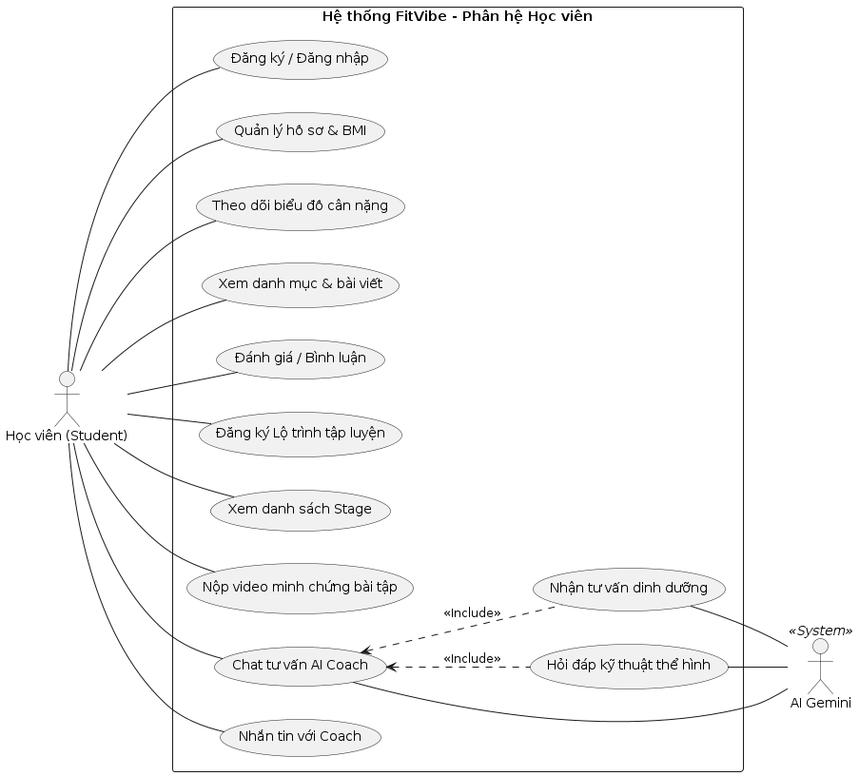
Hình 2.1: Biểu đồ ca sử dụng dành cho Học viên

b. Biểu đồ ca sử dụng dành cho Huấn luyện viên (Coach)
Tập trung vào các tác vụ quản lý chuyên môn và kiểm soát chất lượng đào tạo. Coach là người sáng tạo nội dung và là người trực tiếp đánh giá năng lực của học viên thông qua các bằng chứng bài tập.
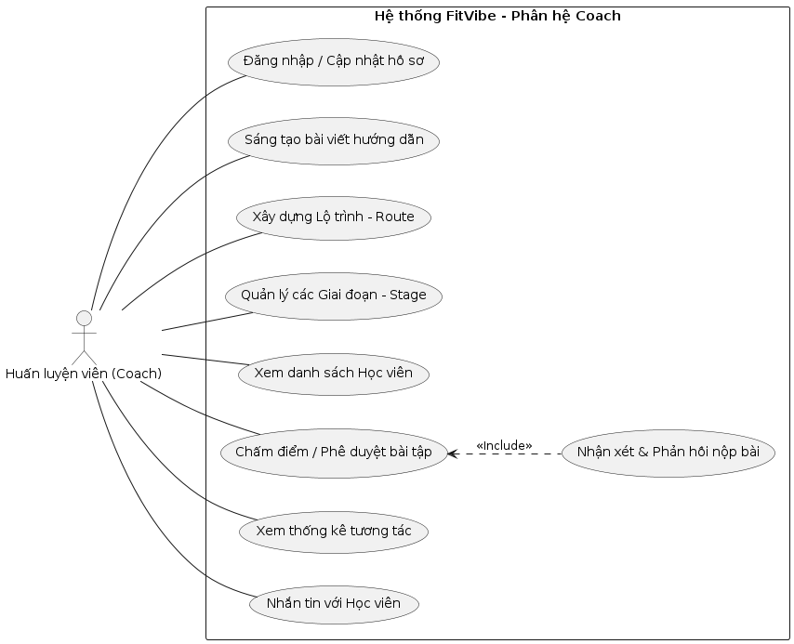
Hình 2.2: Biểu đồ ca sử dụng dành cho Huấn luyện viên

c. Biểu đồ ca sử dụng dành cho Quản trị viên (Admin)
Tập trung vào việc vận hành hạ tầng kỹ thuật và quản lý các thực thể cấp cao của hệ thống. Admin đảm bảo môi trường mạng luôn được kiểm soát và nội dung bài đăng tuân thủ các quy định đề ra.
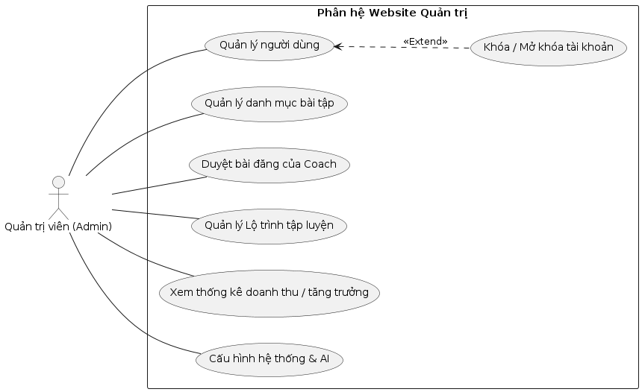
Hình 2.3: Biểu đồ ca sử dụng dành cho Quản trị viên

2.5 Mô tả chi tiết các Use Case

2.5.1 Danh sách tổng hợp các ca sử dụng (Use Case)
Dựa trên kết quả phân tích yêu cầu nghiệp vụ và các biểu đồ ca sử dụng đã xây dựng ở mục 2.4, hệ thống FitVibe được tổ chức thành các ca sử dụng phân theo ba nhóm tác nhân chính: Học viên (User/Student), Huấn luyện viên (Coach) và Quản trị viên (Admin). Bảng dưới đây tổng hợp mã định danh, tên ca sử dụng và tác nhân thực hiện tương ứng trên toàn hệ thống:
Bảng 2.1. Danh sách tổng hợp các ca sử dụng trong hệ thống FitVibe
STT | Mã Use Case | Tên Ca Sử Dụng (Use Case) | Tác nhân chính (Actor) | Mô tả tóm tắt
1 | UC_DangKy | Đăng ký tài khoản | Người dùng mới / HLV | Tạo mới tài khoản Học viên hoặc Huấn luyện viên vào hệ thống.
2 | UC_DangNhap | Đăng nhập | Học viên, HLV, Admin | Xác thực danh tính và cấp JWT Token điều hướng theo vai trò.
3 | UC_CapNhatChiSoSucKhoe | Cập nhật chỉ số sức khỏe & BMI | Học viên (User) | Nhập chiều cao, cân nặng, tính toán BMI, BMR, TDEE tự động.
4 | UC_DangKyLoTrinh | Đăng ký Lộ trình tập luyện | Học viên (User) | Học viên chọn khóa học, thanh toán/mở khóa giai đoạn đầu tiên.
5 | UC_NopVideoBaiTap | Nộp video bài tập | Học viên (User) | Gửi video thực hành minh chứng (link hoặc tải file) để chờ duyệt.
6 | UC_DuyetBaiTapHocVien | Duyệt bài tập của Học viên | Huấn luyện viên (Coach) | Kiểm tra video bài nộp, nhận xét và đánh giá Đạt/Chưa đạt.
7 | UC_TuongTacAICoach | Tương tác với AI Coach | Học viên (User) | Hỏi đáp, tư vấn dinh dưỡng và kỹ thuật cá nhân hóa qua Gemini API.
8 | UC_TaoBaiVietNoiDung | Tạo bài viết nội dung | Huấn luyện viên (Coach) | Soạn thảo bài viết chia sẻ kiến thức, dinh dưỡng gửi Admin duyệt.
9 | UC_ThietKeLoTrinhMoi | Thiết kế Lộ trình tập luyện mới | Huấn luyện viên (Coach) | Xây dựng khóa học mới kèm danh sách các giai đoạn (Stages).
10 | UC_QuanLyNguoiDung | Quản trị người dùng | Quản trị viên (Admin) | Quản lý thành viên, khóa/kích hoạt hoặc phê duyệt tài khoản Coach.
11 | UC_ThemDanhMuc | Thêm danh mục | Quản trị viên (Admin) | Tạo danh mục phân loại bài tập hoặc chế độ dinh dưỡng mới.
12 | UC_GhiNhatKyCanNang | Ghi nhật ký cân nặng hàng ngày | Học viên (User) | Ghi nhận cân nặng theo ngày để cập nhật biểu đồ tiến độ Recharts.

2.5.2 Danh sách các Use Case hoạt động chính trong FitVibe
Dưới đây là mô tả chi tiết các Use Case cho các chức năng cốt lõi của ứng dụng, đảm bảo tính chặt chẽ trong xử lý dữ liệu giữa Học viên, Coach và AI.

2.5.2.1 Mô tả Use Case Đăng ký tài khoản
Bảng 1.2. Đặc tả cho Use case “Đăng ký tài khoản”
Mã Use case | UC_DangKy | Tên Use case | Đăng ký
Tác nhân | Người dùng mới (Học viên / Huấn luyện viên)
Mô tả | Use case này cho phép người dùng tạo tài khoản mới để sử dụng hệ thống. Người dùng có thể đăng ký tài khoản Học viên (User) hoặc Huấn luyện viên (Coach - kèm nộp chứng chỉ hành nghề).
Sự kiện kích hoạt chức năng | Người dùng nhấn “Đăng ký” ở màn hình chính.
Tiền điều kiện | Người dùng chưa đăng nhập vào hệ thống.
Luồng sự kiện chính
  # | Thực hiện bởi | Hành động
  1 | Người dùng | Nhấn “Đăng ký” để mở màn hình đăng nhập
  2 | Hệ thống | Chuyển đến trang đăng ký và hiển thị form nhập liệu.
  3 | Người dùng | Nhập các thông tin yêu cầu: Họ tên, email, mật khẩu và chọn vai trò (User hoặc Coach). Nếu là Coach, tải lên ảnh chứng chỉ.
  4 | Người dùng | Nhấn nút “Đăng ký”.
  5 | Hệ thống | Kiểm tra tính hợp lệ của thông tin (email đúng định dạng, mật khẩu đủ độ dài).
  6 | Hệ thống | Kiểm tra email chưa tồn tại, mã hóa mật khẩu bằng Bcrypt và lưu tài khoản vào CSDL.
  7 | Hệ thống | Hiển thị thông báo “Đăng ký thành công” và chuyển hướng đến trang đăng nhập.
Luồng sự kiện thay thế
  # | Thực hiện bởi | Hành động
  7.1 | Hệ thống | Nếu người dùng chưa nhập đầy đủ thông tin hoặc thông tin không hợp lệ thì hiển thị thông báo “Vui lòng nhập đầy đủ thông tin “
  7.2 | Hệ thống | Nếu trùng email người dùng đã đăng ký trước đó: Hiển thị thông báo “Email đã được sử dụng, vui lòng dùng email khác”.
Hậu điều kiện | Tài khoản mới được tạo thành công trên hệ thống.

2.5.2.2 Mô tả Use Case Đăng nhập
Bảng 2.3. Đặc tả cho Use case “Đăng nhập”
Mã Use case | UC_ DangNhap | Tên Use case | Đăng Nhập
Tác nhân | Người dùng (User), Huấn luyện viên (Coach), Quản trị viên (Admin)
Mô tả | Quy trình xác thực người dùng qua Email và Mật khẩu, sau đó cấp mã phiên Authorization (JWT Token) để người dùng truy cập các tài nguyên bảo mật tương ứng theo vai trò.
Sự kiện kích hoạt chức năng | Người dùng nhấn “Đăng nhập” ở màn hình chính.
Tiền điều kiện | Người dùng đã có tài khoản trên hệ thống.
Luồng sự kiện chính
  # | Thực hiện bởi | Hành động
  1 | Người dùng | Nhấn “Đăng nhập” để mở màn hình đăng nhập.
  2 | Hệ thống | Hiển thị form đăng nhập gồm ô nhập Email và Mật khẩu.
  3 | Người dùng | Nhập địa chỉ Email và Mật khẩu, sau đó nhấn nút “Đăng nhập”.
  4 | Hệ thống | Kiểm tra thông tin đăng nhập và so khớp mật khẩu mã hóa.
  5 | Hệ thống | Kiểm tra trạng thái tài khoản đang hoạt động (status = active).
  6 | Hệ thống | Khởi tạo mã phiên JWT Token và lưu vào bộ nhớ trình duyệt.
  7 | Hệ thống | Điều hướng người dùng đến Dashboard tương ứng theo vai trò (/dashboard, /coach, /admin).
Luồng sự kiện thay thế
  # | Thực hiện bởi | Hành động
  7.1 | Hệ thống | Nếu nhập sai email hoặc mật khẩu: Hiển thị thông báo “Email hoặc mật khẩu không đúng”.
  7.2 | Hệ thống | Nếu tài khoản đang ở trạng thái bị khóa: Hiển thị thông báo “Tài khoản của bạn đã bị khóa. Vui lòng liên hệ Admin”.
  7.3 | Hệ thống | Nếu tài khoản HLV đang chờ duyệt: Hiển thị thông báo “Tài khoản của bạn đang chờ quản trị viên duyệt”.
Hậu điều kiện | Người dùng đăng nhập thành công và được phân quyền truy cập hệ thống.

2.5.2.3 Mô tả Use Case cập nhật chỉ số sức khỏe & BMI
Bảng 3.4. Đặc tả cho Use case “Cập nhật chỉ số sức khỏe”
Mã Use case | UC_ CapNhatChiSoSucKhoe | Tên Use case | Cập nhật chỉ số sức khỏe & BMI
Tác nhân | Người dùng / Học viên (User)
Mô tả | Cập nhật hồ sơ sức khỏe & BMI. Mô tả luồng người dùng nhập Chiều cao, Cân nặng. Hệ thống tự động tính toán BMI, BMR, TDEE và lưu trữ lịch sử để vẽ biểu đồ theo dõi.
Sự kiện kích hoạt chức năng | Học viên nhấn vào mục “Hồ sơ sức khỏe” hoặc “Cập nhật chỉ số” trên Dashboard.
Tiền điều kiện | Học viên đã đăng nhập vào hệ thống với tài khoản người dùng (role = user).
Luồng sự kiện chính
  # | Thực hiện bởi | Hành động
  1 | Người dùng | Truy cập vào trang thông tin cá nhân / chỉ số sức khỏe.
  2 | Hệ thống | Hiển thị biểu mẫu gồm: Chiều cao (cm), Cân nặng (kg), Tuổi, Giới tính, Tỷ lệ mỡ (%), Mục tiêu thể hình và Tiền sử bệnh lý.
  3 | Người dùng | Nhập các thông số cơ thể và nhấn nút “Lưu thay đổi”.
  4 | Hệ thống | Kiểm tra tính hợp lệ của dữ liệu nhập vào (các trường số phải lớn hơn 0).
  5 | Hệ thống | Tự động tính toán các chỉ số sức khỏe:  • $BMI = \frac{\text{Cân nặng (kg)}}{(\text{Chiều cao (m)})^2}$  • $BMR$ theo công thức Mifflin-St Jeor  • $TDEE = BMR \times \text{Hệ số vận động}$  • Lượng calo khuyến nghị hàng ngày theo mục tiêu (Target Calories).
  6 | Hệ thống | Lưu dữ liệu vào bảng profiles và ghi lại mốc cân nặng vào bảng weight_logs.
  7 | Hệ thống | Hiển thị thông báo “Cập nhật thành công” và hiển thị các chỉ số BMI, BMR, TDEE trực quan trên màn hình.
Luồng sự kiện thay thế
  # | Thực hiện bởi | Hành động
  7.1 | Hệ thống | Nếu người dùng để trống hoặc nhập số âm / ký tự chữ: Hiển thị thông báo “Vui lòng nhập chiều cao và cân nặng hợp lệ (lớn hơn 0)”.
  7.2 | Hệ thống | Nếu xảy ra lỗi kết nối CSDL: Hiển thị thông báo “Lỗi kết nối máy chủ, vui lòng thử lại sau”.
Hậu điều kiện | Hồ sơ thể trạng và các chỉ số sức khỏe của học viên được cập nhật mới nhất trên hệ thống.

2.5.2.4 Mô tả Use Case Đăng ký lộ trình
Bảng 4.5. Đặc tả cho Use case “Đăng ký lộ trình”
Mã Use case | UC_ DangKyLoTrinh | Tên Use case | Đăng Ký Lộ Trình
Tác nhân | Người dùng / Học viên (User)
Mô tả | Mô tả cách học viên tìm kiếm lộ trình của Coach và nhấn đăng ký để bắt đầu quá trình luyện tập.
Sự kiện kích hoạt chức năng | Học viên nhấn nút “Xem chi tiết” và chọn “Đăng ký lộ trình” / “Mở khóa lộ trình”.
Tiền điều kiện | Học viên đã đăng nhập tài khoản trên hệ thống.
Luồng sự kiện chính
  # | Thực hiện bởi | Hành động
  1 | Người dùng | Truy cập mục “Lộ trình tập luyện” (/dashboard/routes).
  2 | Hệ thống | Tải và hiển thị danh sách các lộ trình có sẵn kèm thông tin: Tên lộ trình, HLV phụ trách, Tiêu chuẩn (NASM/ACSM), số giai đoạn (Stages), mức giá và trạng thái sở hữu.
  3 | Người dùng | Chọn lộ trình mong muốn và nhấn nút “Đăng ký / Mở khóa”.
  4 | Hệ thống | Kiểm tra loại lộ trình: Nếu miễn phí (0đ) cấp quyền ngay; nếu có phí (> 0đ) kiểm tra số dư ví học viên.
  5 | Hệ thống | Xác nhận số dư ví đủ để thanh toán giá trị lộ trình.
  6 | Hệ thống | Trừ tiền trong ví học viên, cộng doanh thu cho Huấn luyện viên phụ trách và tạo bản ghi mua trong bảng purchases.
  7 | Hệ thống | Mở khóa Giai đoạn 1 (Stage 1) của lộ trình cho học viên.
  8 | Hệ thống | Hiển thị thông báo “Đăng ký lộ trình thành công! Bạn có thể bắt đầu bài tập giai đoạn 1”.
Luồng sự kiện thay thế
  # | Thực hiện bởi | Hành động
  8.1 | Hệ thống | Nếu học viên đã sở hữu lộ trình từ trước: Hiển thị thông báo “Bạn đã đăng ký lộ trình này rồi” và chuyển thẳng vào nội dung bài học.
  8.2 | Hệ thống | Nếu số dư ví không đủ: Hiển thị thông báo “Số dư không đủ để thanh toán. Vui lòng nạp thêm tiền vào ví” và cung cấp nút chuyển sang nạp tiền qua VNPay.
Hậu điều kiện | Học viên được cấp quyền truy cập lộ trình, giai đoạn 1 được mở khóa, số dư ví được cập nhật chính xác.

2.5.2.5 Mô tả Use Case Nộp video bài tập
Bảng 5.6. Đặc tả cho Use case “Nộp video bài tập”
Mã Use case | UC_ NopVideoBaiTap | Tên Use case | Nộp video bài tập
Tác nhân | Người dùng / Học viên (User)
Mô tả | Đây là quy trình quan trọng nhất: Học viên xem hướng dẫn stage, quay video thực hành, tải lên link minh chứng và chờ Coach duyệt.
Sự kiện kích hoạt chức năng | Học viên nhấn nút “Nộp bài tập” tại giai đoạn đang học trong lộ trình.
Tiền điều kiện | Học viên đã sở hữu lộ trình và giai đoạn hiện tại đang ở trạng thái mở khóa.
Luồng sự kiện chính
  # | Thực hiện bởi | Hành động
  1 | Người dùng | Mở trang chi tiết giai đoạn bài tập trong lộ trình.
  2 | Hệ thống | Hiển thị nội dung bài tập, video hướng dẫn mẫu, thực đơn dinh dưỡng kèm nút “Nộp bài thực hành”.
  3 | Người dùng | Chọn nộp bằng cách: Tải video trực tiếp từ máy lên hệ thống hoặc dán đường dẫn video minh chứng (YouTube/Drive).
  4 | Người dùng | Nhấn nút “Gửi bài nộp”.
  5 | Hệ thống | Kiểm tra định dạng file và đường dẫn video hợp lệ.
  6 | Hệ thống | Lưu bản ghi vào bảng route_submissions với trạng thái submitted (Chờ duyệt).
  7 | Hệ thống | Hiển thị thông báo “Nộp bài tập thành công! Huấn luyện viên sẽ kiểm tra và phản hồi sớm nhất”.
  8 | Hệ thống | Cập nhật giao diện giai đoạn sang trạng thái “Đã nộp bài - Đang chờ HLV đánh giá”.
Luồng sự kiện thay thế
  # | Thực hiện bởi | Hành động
  7.1 | Hệ thống | Nếu link video trống hoặc định dạng không hỗ trợ: Báo lỗi “Vui lòng chọn file video hợp lệ hoặc nhập link video minh chứng”.
  7.2 | Hệ thống | Nếu file video vượt quá 100MB: Báo lỗi “Dung lượng video vượt quá 100MB, vui lòng nén video hoặc gửi qua link YouTube”.
Hậu điều kiện | Bài tập được lưu vào hàng đợi chấm bài của Huấn luyện viên quản lý lộ trình.

2.5.2.6 Mô tả Use Case Duyệt bài tập của Học viên
Bảng 6.7. Đặc tả cho Use case “Duyệt bài tập của học viên”
Mã Use case | UC_ DuyetBaiTapHocVien | Tên Use case | Duyệt bài tập của Học viên
Tác nhân | Huấn luyện viên (Coach)
Mô tả | Coach xem danh sách nộp bài, xem video minh chứng, đưa ra đánh giá (Đạt/Không đạt) và hệ thống tự động cập nhật tiến độ cho học viên.
Sự kiện kích hoạt chức năng | Huấn luyện viên truy cập vào mục “Duyệt bài tập” (/coach/moderation).
Tiền điều kiện | Huấn luyện viên đã đăng nhập tài khoản HLV đã được kích hoạt.
Luồng sự kiện chính
  # | Thực hiện bởi | Hành động
  1 | Huấn luyện viên | Truy cập vào trang Duyệt bài tập của học viên.
  2 | Hệ thống | Tải và hiển thị danh sách các bài nộp đang chờ duyệt kèm thông tin: Tên học viên, Tên lộ trình, Tên giai đoạn, Thời gian nộp.
  3 | Huấn luyện viên | Chọn một bài nộp cụ thể để xem chi tiết.
  4 | Hệ thống | Hiển thị video bài làm và thông tin thể trạng (Chiều cao, Cân nặng, Mục tiêu) của học viên.
  5 | Huấn luyện viên | Xem video kỹ thuật, nhập nhận xét vào ô “Lời khuyên của HLV”, sau đó chọn kết quả: ĐẠT (Passed) hoặc CHƯA ĐẠT (Failed).
  6 | Hệ thống | Nhấn nút “Xác nhận đánh giá”.
  7 | Hệ thống | Cập nhật bảng route_submissions. Nếu kết quả là passed, tự động kích hoạt mở khóa Giai đoạn kế tiếp (Next Stage) cho học viên.
  8 | Hệ thống | Hiển thị thông báo “Đã hoàn tất đánh giá bài tập”.
Luồng sự kiện thay thế
  # | Thực hiện bởi | Hành động
  8.1 | Hệ thống | Nếu HLV chưa nhập lời nhận xét khi bấm lưu: Hiển thị cảnh báo “Vui lòng nhập lời nhận xét/góp ý cho học viên”.
  8.2 | Hệ thống | Nếu bài nộp không thuộc lộ trình do HLV quản lý: Báo lỗi “Bạn không có quyền đánh giá bài tập này”.
Hậu điều kiện | Kết quả đánh giá và lời nhận xét được gửi tới học viên; giai đoạn tiếp theo được mở khóa nếu đạt yêu cầu.

2.5.2.7 Mô tả Use Case Tương tác với AI Coach
Bảng 7.8. Đặc tả cho Use case “Tương tác với AI coach”
Mã Use case | UC_ TuongTacAICoach | Tên Use case | Tương tác với AI Coach
Tác nhân | Người dùng / Học viên (User)
Mô tả | Học viên gửi câu hỏi, hệ thống gửi dữ liệu (Profile + Question) đến Gemini AI, AI phân tích và phản hồi, sau đó hiển thị câu trả lời cá nhân hóa.
Sự kiện kích hoạt chức năng | Học viên nhấn vào biểu tượng Chat AI hoặc nút “AI Tư vấn lộ trình cá nhân”.
Tiền điều kiện | Học viên đã đăng nhập vào hệ thống.
Luồng sự kiện chính
  # | Thực hiện bởi | Hành động
  1 | Người dùng | Mở khung chat AI hoặc chọn “Nhận tư vấn AI”.
  2 | Người dùng | Nhập nội dung câu hỏi (về lịch tập, thực đơn dinh dưỡng, phục hồi cơ bắp) vào ô chat.
  3 | Người dùng | Nhấn nút “Gửi”.
  4 | Hệ thống | Tiếp nhận tin nhắn, tự động ghép System Prompt FitVibe cùng thông tin thể trạng học viên (Tuổi, Chiều cao, Cân nặng, Mục tiêu, Tiền sử bệnh).
  5 | Hệ thống | Gửi yêu cầu đến mô hình trí tuệ nhân tạo (Google Gemini 1.5 Flash).
  6 | Trí tuệ nhân tạo | Phân tích thông tin và sinh câu trả lời chuyên nghiệp, khoa học bằng tiếng Việt.
  7 | Hệ thống | Nhận kết quả và hiển thị câu trả lời ngay trên khung chat của học viên.
Luồng sự kiện thay thế
  # | Thực hiện bởi | Hành động
  7.1 | Hệ thống | Nếu người dùng để trống tin nhắn: Nút gửi bị vô hiệu hóa hoặc báo lỗi “Tin nhắn không được để trống”.
  7.2 | Hệ thống | Nếu Google Gemini quá tải: Tự động chuyển tiếp sang mô hình dự phòng (Groq Llama 3.3 / OpenRouter) và phản hồi bình thường.
  7.3 | Hệ thống | Nếu tất cả dịch vụ AI mất kết nối: Hiển thị thông báo “Dịch vụ AI đang bận, vui lòng thử lại sau giây lát”.
Hậu điều kiện | Học viên nhận được câu trả lời tư vấn khoa học, phù hợp với mục tiêu và thể trạng cá nhân.

2.5.2.8 Mô tả Use Case Tạo bài viết nội dung
Bảng 8.9. Đặc tả cho Use case “Tạo bài viết nội dung”
Mã Use case | UC_ TaoBaiVietNoiDung | Tên Use case | Tạo bài viết nội dung
Tác nhân | Huấn luyện viên (Coach)
Mô tả | Coach soạn thảo nội dung, upload ảnh bìa, chọn danh mục và đăng tải bài viết lên bảng tin cộng đồng.
Sự kiện kích hoạt chức năng | Huấn luyện viên nhấn nút “Tạo bài viết mới” tại trang Quản lý nội dung (/coach/content).
Tiền điều kiện | Tài khoản HLV đang hoạt động hợp lệ trên hệ thống.
Luồng sự kiện chính
  # | Thực hiện bởi | Hành động
  1 | Huấn luyện viên | Truy cập vào trang “Nội dung & Bài viết” và nhấn “Tạo bài viết mới”.
  2 | Hệ thống | Hiển thị biểu mẫu gồm: Tiêu đề, Danh mục (Cơ ngực, Cơ bụng, Keto, Eat Clean...), Nội dung chi tiết, Link video, Lượng calo ước tính và Giá bán (0đ hoặc có phí).
  3 | Huấn luyện viên | Nhập đầy đủ thông tin bài viết và nhấn nút “Đăng bài viết”.
  4 | Hệ thống | Kiểm tra tính hợp lệ của dữ liệu (Tiêu đề không rỗng, danh mục đã chọn, calo >= 0, giá >= 0).
  5 | Hệ thống | Lưu bài viết vào bảng posts với trạng thái pending (Chờ quản trị viên duyệt).
  6 | Hệ thống | Hiển thị thông báo “Bài viết đã được tạo thành công và đang chờ Quản trị viên phê duyệt trước khi công khai”.
  7 | Hệ thống | Hiển thị bài viết trong danh sách của HLV kèm nhãn “Chờ duyệt”.
Luồng sự kiện thay thế
  # | Thực hiện bởi | Hành động
  7.1 | Hệ thống | Nếu HLV bỏ trống tiêu đề hoặc chưa chọn danh mục: Hiển thị thông báo “Vui lòng nhập đầy đủ tiêu đề và chọn danh mục phù hợp”.
  7.2 | Hệ thống | Nếu nhập giá tiền hoặc lượng calo là số âm: Hiển thị thông báo “Giá bán và lượng calo phải là số không âm”.
Hậu điều kiện | Bài viết mới được lưu trữ ở trạng thái pending trong cơ sở dữ liệu và chuyển vào hàng đợi duyệt của Admin.

2.5.2.9 Mô tả Use Case Thiết kế Lộ trình tập luyện mới
Bảng 9.10. Đặc tả cho Use case “Thiết kế lộ trình tập luyện mới”
Mã Use case | UC_ ThietKeLoTrinhMoi | Tên Use case | Thiết kế Lộ trình tập luyện mới
Tác nhân | Huấn luyện viên (Coach)
Mô tả | Coach định nghĩa tên Route, thêm mô tả, thêm danh sách các Stages (tên, yêu cầu, video mẫu) và công khai lộ trình cho học viên thấy.
Sự kiện kích hoạt chức năng | Huấn luyện viên nhấn nút “Tạo Lộ trình mới” tại mục Quản lý lộ trình (/coach/routes).
Tiền điều kiện | Huấn luyện viên đã đăng nhập tài khoản HLV.
Luồng sự kiện chính
  # | Thực hiện bởi | Hành động
  1 | Huấn luyện viên | Truy cập vào mục “Quản lý Lộ trình” và nhấn “Tạo Lộ trình mới”.
  2 | Hệ thống | Hiển thị cửa sổ nhập thông tin tổng quan: Tên lộ trình, Mô tả mục tiêu, Tiêu chuẩn đào tạo, Mục tiêu thể hình và Mức giá.
  3 | Huấn luyện viên | Nhập thông tin tổng quan và nhấn “Tạo lộ trình”.
  4 | Hệ thống | Lưu lộ trình vào bảng routes và chuyển sang giao diện quản lý các giai đoạn (Stages).
  5 | Huấn luyện viên | Nhấn “Thêm giai đoạn mới” (Stage 1, 2...), nhập Tiêu đề giai đoạn, Link video bài tập, Hướng dẫn kỹ thuật, Thực đơn dinh dưỡng và Calo mục tiêu.
  6 | Hệ thống | Kiểm tra và lưu thông tin giai đoạn vào bảng route_stages.
  7 | Huấn luyện viên | Tiếp tục thêm các giai đoạn tiếp theo cho đến khi hoàn chỉnh lộ trình.
  8 | Hệ thống | Hiển thị thông báo “Lộ trình và các giai đoạn đã được thiết kế hoàn tất, sẵn sàng cho học viên tham gia”.
Luồng sự kiện thay thế
  # | Thực hiện bởi | Hành động
  8.1 | Hệ thống | Nếu bỏ trống tiêu đề lộ trình: Hiển thị thông báo “Vui lòng nhập tên lộ trình”.
  8.2 | Hệ thống | Nếu thứ tự giai đoạn bị trùng lặp: Hệ thống tự động sắp xếp theo thứ tự stage_order tăng dần.
Hậu điều kiện | Lộ trình cùng các giai đoạn chi tiết được công khai cho học viên tìm kiếm và đăng ký trên hệ thống.

2.5.2.10 Mô tả Use Case Quản lý người dùng
Bảng 10.11. Đặc tả cho Use case “Quản lý người dùng”
Mã Use case | UC_ QuanLyNguoiDung | Tên Use case | Quản trị người dùng
Tác nhân | Quản trị viên (Admin)
Mô tả | Admin xem danh sách người dùng, kiểm tra báo cáo vi phạm và thực hiện khóa hoặc kích hoạt lại tài khoản.
Sự kiện kích hoạt chức năng | Quản trị viên truy cập mục “Quản lý thành viên” (/admin/members).
Tiền điều kiện | Đăng nhập với quyền Quản trị viên (role = admin).
Luồng sự kiện chính
  # | Thực hiện bởi | Hành động
  1 | Quản trị viên | Truy cập vào trang Quản lý thành viên.
  2 | Hệ thống | Hiển thị danh sách toàn bộ người dùng, cho phép lọc theo vai trò (User, Coach, Admin) và trạng thái (Active, Pending, Locked).
  3 | Quản trị viên | Thực hiện các thao tác quản trị:  • Duyệt HLV mới: Xem ảnh chứng chỉ và nhấn “Duyệt” -> Chuyển sang active.  • Khóa / Mở khóa tài khoản: Nhấn “Khóa” đối với tài khoản vi phạm -> Chuyển sang locked.  • Reset mật khẩu: Đặt lại mật khẩu người dùng về chính email của họ.  • Xóa tài khoản: Xóa tài khoản khỏi hệ thống.
  4 | Hệ thống | Cập nhật thay đổi vào bảng users trong CSDL và làm mới dữ liệu trên màn hình.
  5 | Hệ thống | Hiển thị thông báo “Thao tác quản lý người dùng thành công”.
Luồng sự kiện thay thế
  # | Thực hiện bởi | Hành động
  5.1 | Hệ thống | Nếu Admin cố tình khóa hoặc xóa tài khoản Admin của chính mình: Cảnh báo “Không thể tự khóa hoặc xóa tài khoản quản trị viên hiện tại”.
Hậu điều kiện | Trạng thái tài khoản người dùng được cập nhật theo quyết định của Quản trị viên.

2.5.2.11 Mô tả Use Case Thêm danh mục
Bảng 11.12. Đặc tả cho Use case “Thêm danh mục”
Mã Use case | UC_ ThemDanhMuc | Tên Use case | Thêm danh mục
Tác nhân | Quản trị viên (Admin)
Mô tả | Admin định nghĩa các chủ đề mới (như Pilates, Thiền…) để phân loại bài viết và lộ trình trên hệ thống.
Sự kiện kích hoạt chức năng | Quản trị viên nhấn nút “Thêm danh mục” tại mục Quản lý danh mục (/admin/categories).
Tiền điều kiện | Quản trị viên đã đăng nhập thành công.
Luồng sự kiện chính
  # | Thực hiện bởi | Hành động
  1 | Quản trị viên | Mở trang “Quản lý danh mục”.
  2 | Hệ thống | Hiển thị danh sách các danh mục hiện có kèm phân loại (workout hoặc diet).
  3 | Quản trị viên | Nhấn nút “Thêm danh mục mới”, nhập Tên danh mục (ví dụ: “Pilates giảm mỡ”) và chọn Loại danh mục (“Bài tập - workout” hoặc “Dinh dưỡng - diet”).
  4 | Quản trị viên | Nhấn nút “Lưu danh mục”.
  5 | Hệ thống | Kiểm tra tính hợp lệ: Tên danh mục không để trống và không bị trùng lặp.
  6 | Hệ thống | Thêm bản ghi mới vào bảng categories trong CSDL.
  7 | Hệ thống | Hiển thị thông báo “Thêm danh mục mới thành công” và cập nhật danh sách hiển thị trên màn hình.
Luồng sự kiện thay thế
  # | Thực hiện bởi | Hành động
  7.1 | Hệ thống | Nếu tên danh mục bị để trống: Hiển thị thông báo “Vui lòng nhập tên danh mục”.
  7.2 | Hệ thống | Nếu tên danh mục đã tồn tại: Hiển thị thông báo “Danh mục này đã tồn tại, vui lòng nhập tên khác”.
Hậu điều kiện | Danh mục mới sẵn sàng cho HLV lựa chọn khi đăng bài và học viên tìm kiếm.

2.5.2.12 Mô tả Use Case Ghi nhật ký cân nặng hàng ngày
Bảng 12.13. Đặc tả cho Use case “Ghi nhật ký cân nặng hàng ngày”
Mã Use case | UC_ GhiNhatKyCanNang | Tên Use case | Ghi nhật ký cân nặng hàng ngày
Tác nhân | Người dùng / Học viên (User)
Mô tả | Học viên nhập số cân nặng hiện tại, hệ thống ghi nhận mốc thời gian và cập nhật điểm dữ liệu mới trên biểu đồ Progress.
Sự kiện kích hoạt chức năng | Học viên nhập số cân nặng vào form “Ghi nhận hôm nay” tại trang Cân nặng (/dashboard/weight).
Tiền điều kiện | Học viên đã đăng nhập vào hệ thống.
Luồng sự kiện chính
  # | Thực hiện bởi | Hành động
  1 | Người dùng | Truy cập mục “Theo dõi cân nặng” trên Dashboard.
  2 | Hệ thống | Hiển thị biểu đồ tiến độ cân nặng theo thời gian và bảng lịch sử các lần ghi trước đó.
  3 | Người dùng | Nhập số cân nặng hiện tại (ví dụ: 68.5 kg) và nhấn nút “Lưu cân nặng”.
  4 | Hệ thống | Kiểm tra số liệu nhập vào (phải là số thực dương hợp lệ, nằm trong khoảng 20kg - 300kg).
  5 | Hệ thống | Lưu bản ghi mới vào bảng weight_logs (kèm thời gian hiện tại) và cập nhật trường weight trong bảng profiles.
  6 | Hệ thống | Tự động tính toán lại chỉ số BMI hiện tại dựa trên cân nặng mới.
  7 | Hệ thống | Cập nhật biểu đồ tiến độ và hiển thị thông báo “Ghi nhận cân nặng thành công! Tiếp tục duy trì phong độ nhé!”.
Luồng sự kiện thay thế
  # | Thực hiện bởi | Hành động
  7.1 | Hệ thống | Nếu người dùng nhập chữ hoặc số cân nặng không hợp lý (<= 0 hoặc > 300): Hiển thị cảnh báo “Vui lòng nhập số cân nặng hợp lệ (từ 20kg đến 300kg)”.
Hậu điều kiện | Dữ liệu cân nặng mới được lưu vào lịch sử, chỉ số BMI và biểu đồ tiến độ được cập nhật tức thì.

2.6 Biểu đồ hoạt động
Biểu đồ hoạt động (Activity Diagram) là một loại biểu đồ hành vi trong UML, được sử dụng để mô tả các quy trình nghiệp vụ, luồng công việc hoặc các thuật toán logic bên trong hệ thống. Khác với biểu đồ ca sử dụng tập trung vào “ai làm gì”, biểu đồ hoạt động tập trung vào “làm như thế nào” và “thứ tự thực hiện ra sao”.

2.6.1 Các ký hiệu cơ bản trong biểu đồ hoạt động
Để xây dựng một biểu đồ hoạt động chuẩn hóa cho hệ thống FitVibe, em sử dụng các ký hiệu sau:
- Điểm bắt đầu (Initial Node): Đánh dấu sự khởi đầu của một quy trình.
- Hoạt động (Activity): Đại diện cho một công việc hoặc một bước xử lý cụ thể.
- Luồng điều khiển (Control Flow): Chỉ ra thứ tự thực hiện giữa các hoạt động.
- Quyết định (Decision Node): Một điểm lựa chọn với các điều kiện rẽ nhánh (Guard conditions).
- Điểm kết thúc (Final Node): Đánh dấu sự kết thúc của một luồng hoạt động.
- Thanh đồng bộ (Join/Fork Node): Sử dụng khi có nhiều hoạt động cần được thực hiện song song hoặc cần chờ nhau trước khi đi tới bước tiếp theo.

2.6.2 Danh sách các biểu đồ hoạt động chính trong FitVibe
Dưới đây là đặc tả luồng hoạt động cho các chức năng cốt lõi của ứng dụng, đảm bảo tính chặt chẽ trong xử lý dữ liệu giữa Học viên, Coach và AI.

2.6.2.1 Biểu đồ hoạt động Đăng ký tài khoản
Mô tả quá trình người dùng mới tạo tài khoản trên hệ thống, bao gồm các bước kiểm tra tính hợp lệ của email và xác nhận mật khẩu.
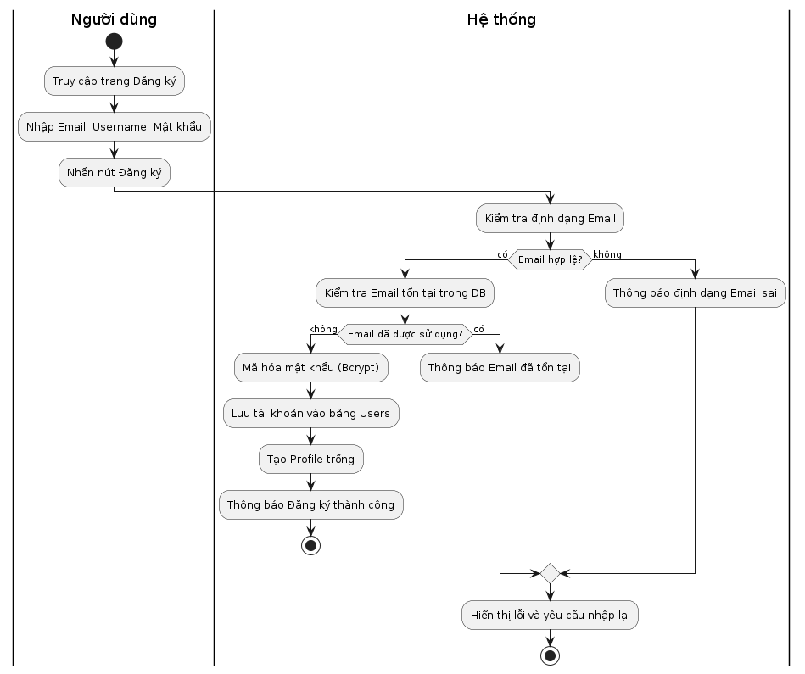
Hình 2.4: Biểu đồ hoạt động Đăng ký

2.6.2.2 Biểu đồ hoạt động Đăng nhập
Quy trình xác thực người dùng qua Email và Password, sau đó cấp Header Authorization (JWT) để người dùng truy cập các tài nguyên bảo mật.
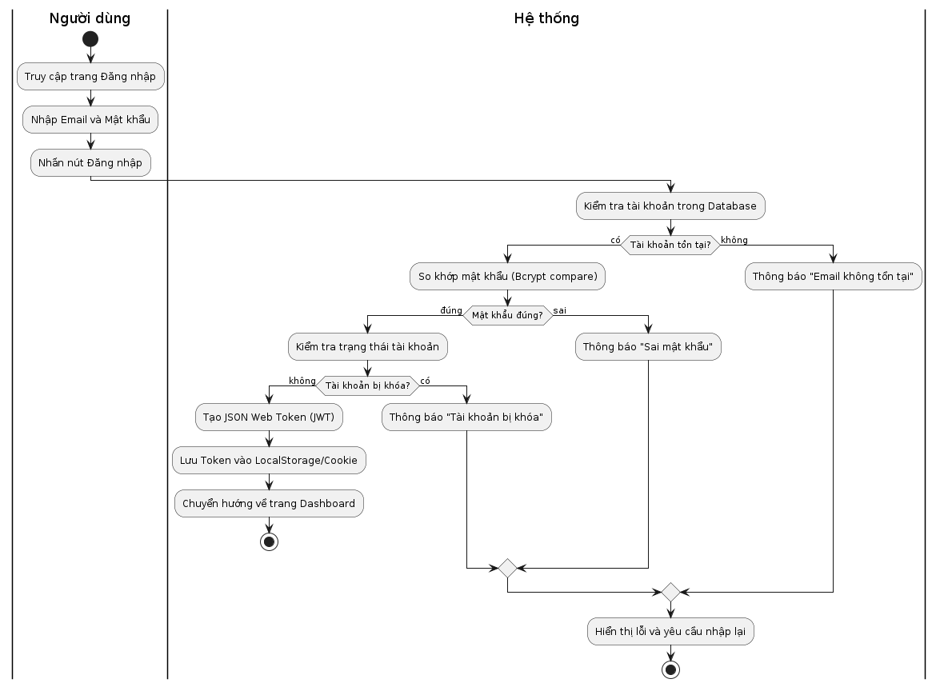
Hình 2.5: Biểu đồ hoạt động Đăng nhập

2.6.2.3 Biểu đồ hoạt động Cập nhật chỉ số sức khỏe & BMI
Cập nhật hồ sơ sức khỏe & BMI Mô tả luồng người dùng nhập Chiều cao, Cân nặng. Hệ thống tự động tính toán BMI và lưu trữ lịch sử để vẽ biểu đồ theo dõi.
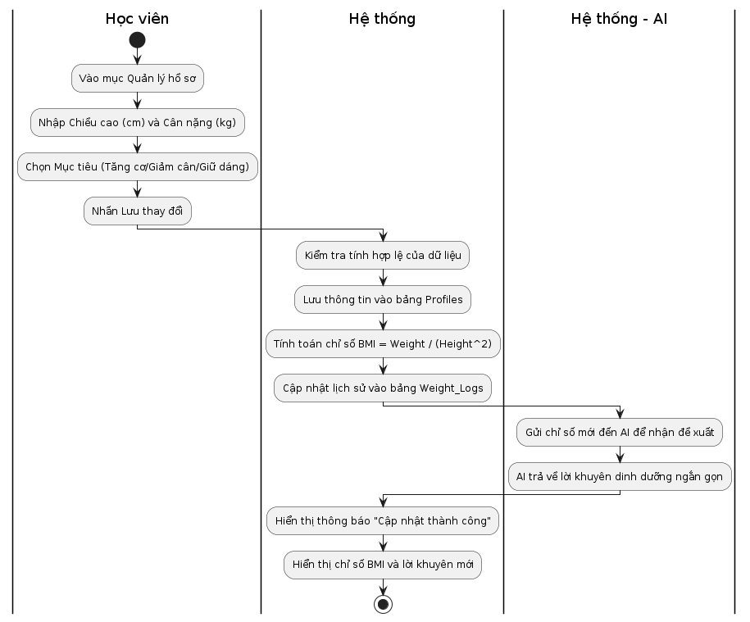
Hình 2.6: Biểu đồ hoạt động cập nhật hồ sơ

2.6.2.4 Biểu đồ hoạt động Đăng ký Lộ trình
Mô tả cách học viên tìm kiếm lộ trình của Coach và nhấn đăng ký để bắt đầu quá trình luyện tập.
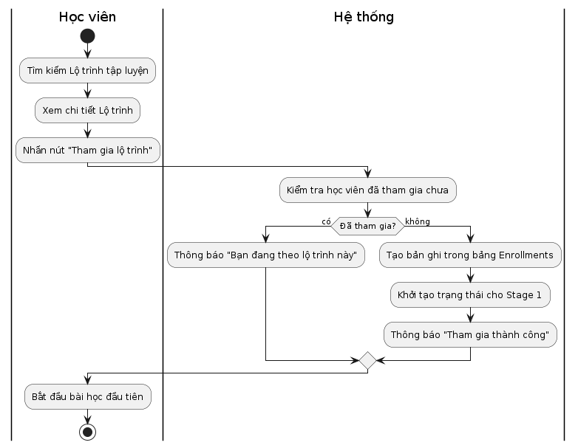
Hình 2.7: Biểu đồ hoạt động đăng ký lộ trình

2.6.2.5 Biểu đồ hoạt động Nộp video bài tập
Đây là quy trình quan trọng nhất: Học viên xem hướng dẫn stage, quay video thực hành, tải lên link minh chứng và chờ Coach duyệt.
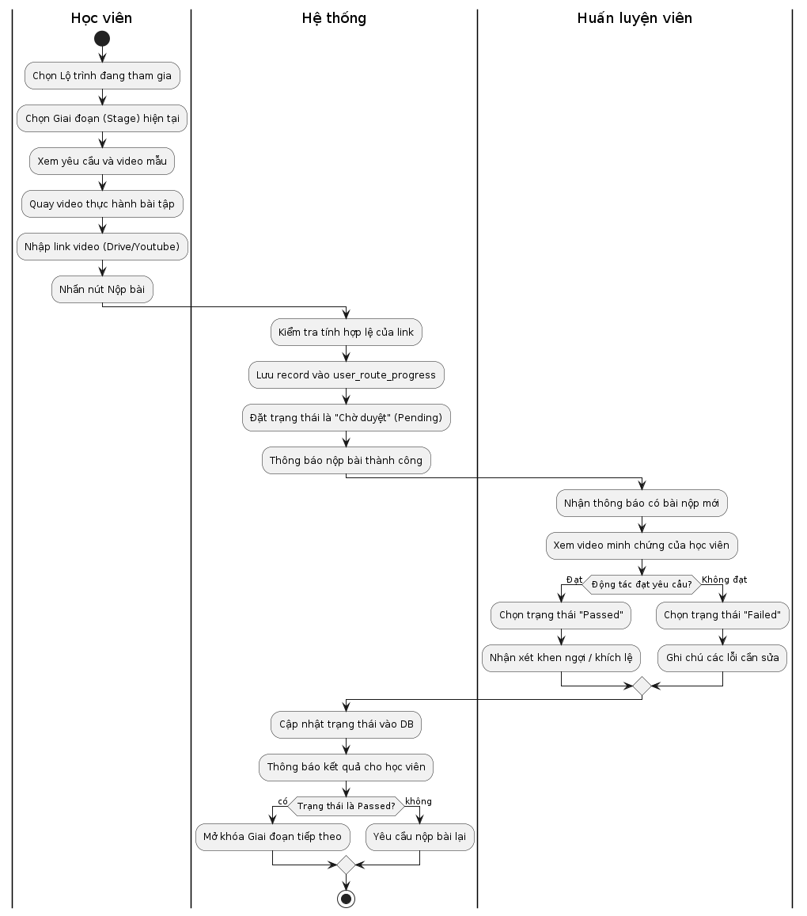
Hình 2.8: Biểu đồ hoạt động nộp video bài tập

2.6.2.6 Biểu đồ hoạt động Duyệt bài tập của Học viên
Coach xem danh sách nộp bài, xem video minh chứng, đưa ra đánh giá (Đạt/Không đạt) và hệ thống tự động cập nhật tiến độ cho học viên.
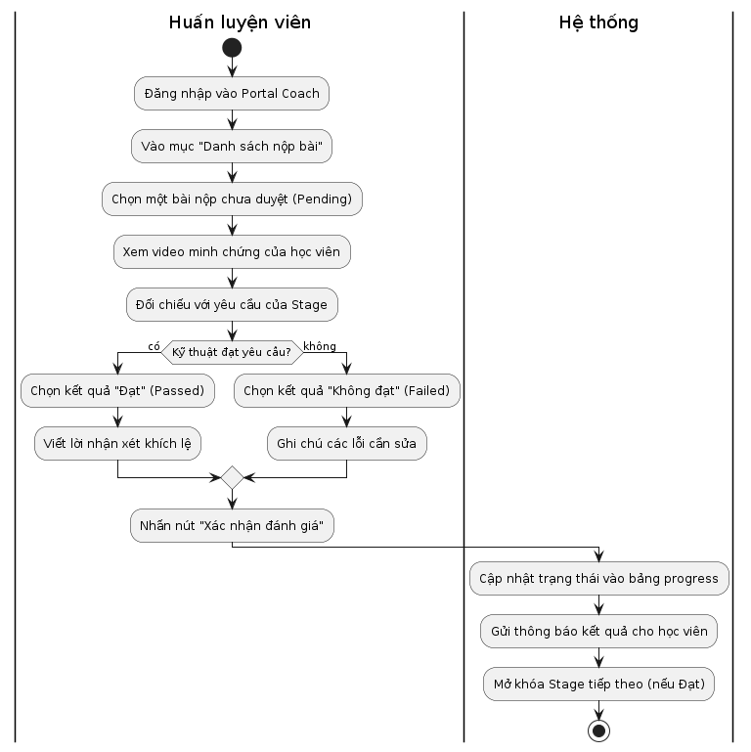
Hình 2.9: Biểu đồ hoạt động duyệt bài tập học viên

2.6.2.7 Biểu đồ hoạt động Tương tác với AI Coach
Học viên gửi câu hỏi, hệ thống gửi dữ liệu (Profile + Question) đến Gemini AI, AI phân tích và phản hồi, sau đó hiển thị câu trả lời cá nhân hóa.
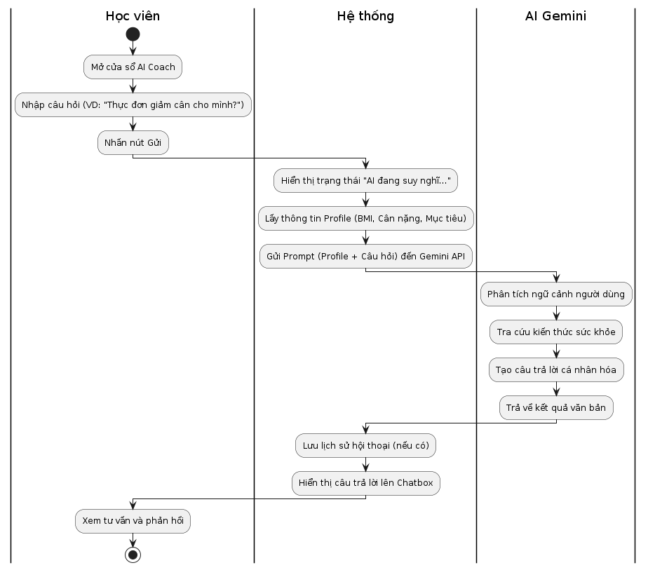
Hình 2.10: Biểu đồ hoạt động Chat với AI Coach

2.6.2.8 Biểu đồ hoạt động Tạo bài viết nội dung
Coach soạn thảo nội dung, upload ảnh bìa, chọn danh mục và đăng tải bài viết lên bảng tin cộng đồng.
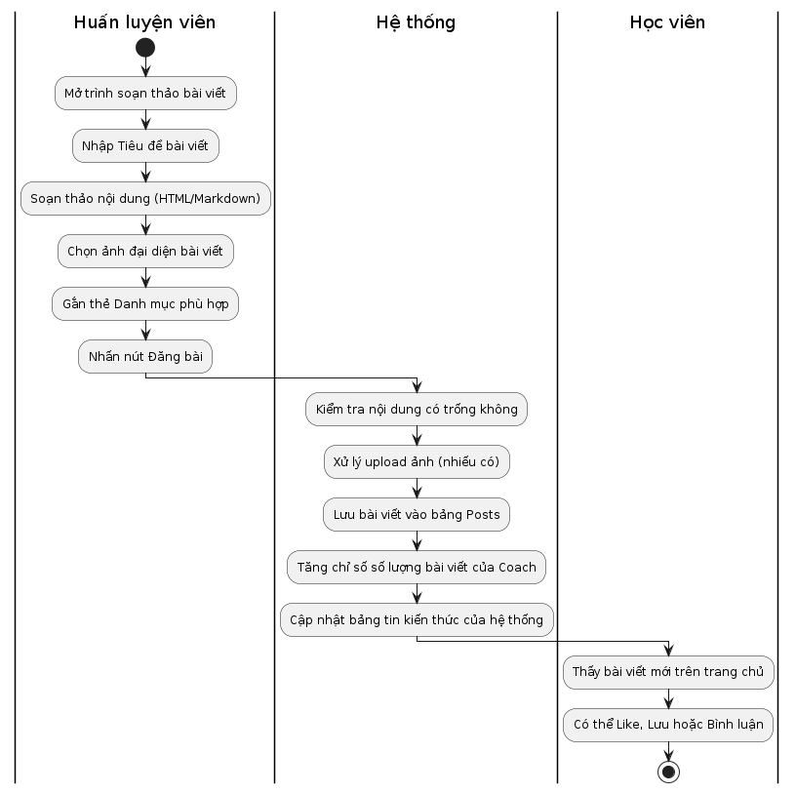
Hình 2.11: Biểu đồ hoạt động tạo bài viết của Coach

2.6.2.9 Biểu đồ hoạt động Thiết kế Lộ trình tập luyện mới (Coach)
Coach định nghĩa tên Route, thêm mô tả, thêm danh sách các Stages (tên, yêu cầu, video mẫu) và công khai lộ trình cho học viên thấy.
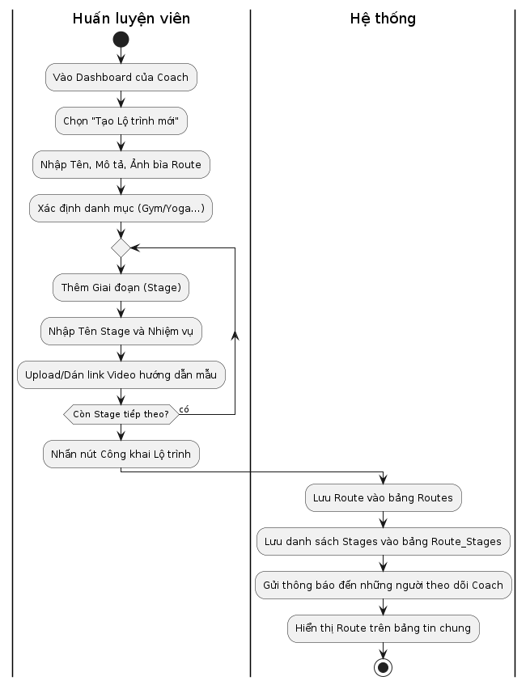
Hình 2.12: Biểu đồ hoạt động tạo Lộ trình mới

2.6.2.10 Biểu đồ hoạt động Quản lý người dùng (Admin)
Admin xem danh sách người dùng, kiểm tra báo cáo vi phạm và thực hiện khóa hoặc kích hoạt lại tài khoản.
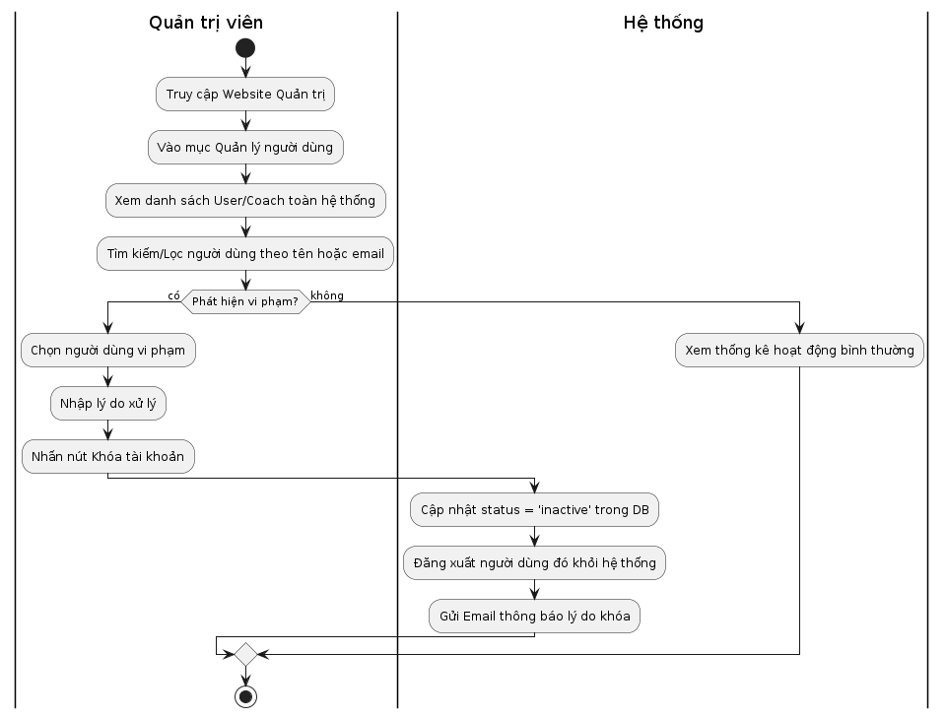
Hình 2.13: Biểu đồ hoạt động quản trị người dùng

2.6.2.11 Biểu đồ hoạt động Thêm danh mục
Admin định nghĩa các chủ đề mới (như Pilates, Thiền…) để phân loại bài viết và lộ trình trên hệ thống.
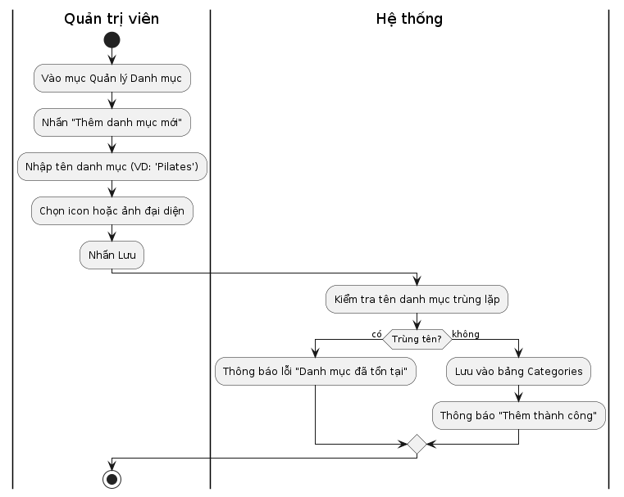
Hình 2.14: Biểu đồ hoạt động thêm danh mục

2.6.2.12 Biểu đồ hoạt động Ghi nhật ký cân nặng hàng ngày
Học viên nhập số cân nặng hiện tại, hệ thống ghi nhận mốc thời gian và cập nhật điểm dữ liệu mới trên biểu đồ Progress.
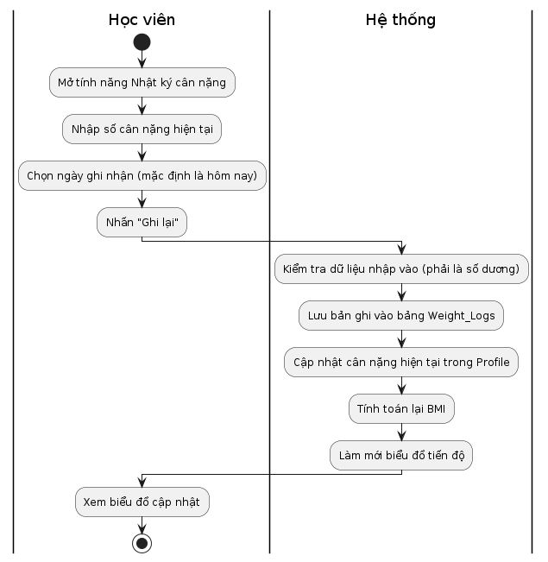
Hình 2.15: Biểu đồ hoạt động ghi nhật ký cân nặng

2.7 Biểu đồ tuần tự
Biểu đồ tuần tự (Sequence Diagram) là loại biểu đồ dùng để biểu diễn sự tương tác giữa các đối tượng trong hệ thống theo trình tự thời gian. Nó nhấn mạnh vào thứ tự các thông điệp được gửi đi giữa các đối tượng để hoàn thành một chức năng cụ thể.

2.7.1 Các thành phần và ký hiệu trong biểu đồ tuần tự
- Đối tượng (Object/Actor): Các thực thể tham gia vào quá trình tương tác.
- Đường sinh tồn (Lifeline): Đường kẻ đứt quãng biểu diễn sự tồn tại của đối tượng theo thời gian.
- Thời gian hoạt động (Activation): Hình chữ nhật hẹp nằm trên đường sinh tồn, biểu thị lúc đối tượng đang thực hiện một tác vụ.
- Thông điệp gọi (Call Message): Mũi tên liền nét biểu thị việc gọi một hàm hoặc yêu cầu dịch vụ.
- Thông điệp trả về (Return Message): Mũi tên đứt quãng biểu thị việc trả kết quả về cho đối tượng gọi.
- Thông điệp tạo/hủy (Create/Destroy): Dùng để mô tả việc khởi tạo hoặc giải phóng một đối tượng trong luồng xử lý.

2.7.2 Danh sách biểu đồ tuần tự của FitVibe
Dưới đây là 12 quy trình tương tác quan trọng nhất, thể hiện luồng dữ liệu giữa Frontend, Backend, Cơ sở dữ liệu và các dịch vụ bên ngoài (Gemini AI).

2.7.2.1 Biểu đồ tuần tự Đăng ký tài khoản
Mô tả sự tương tác giữa Học viên, Frontend, Authentication Controller và Database để tạo mới tài khoản.
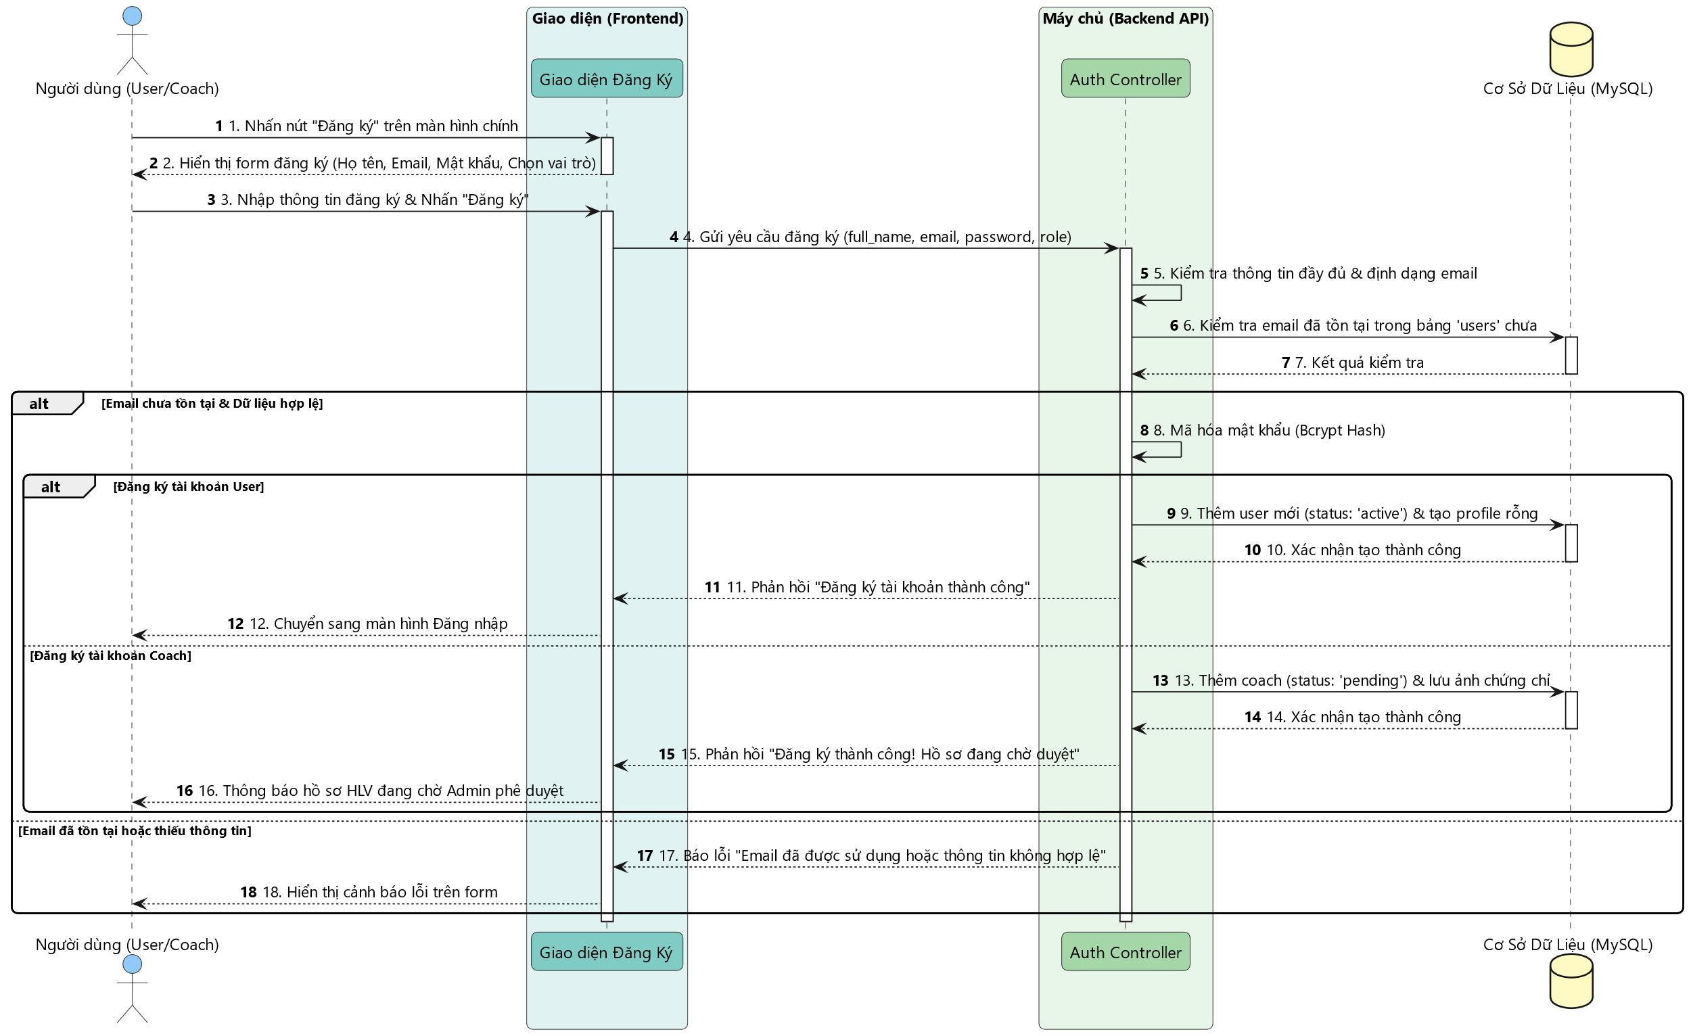
Hình 2.16: Biểu đồ tuần tự chức năng Đăng ký

2.7.2.2 Biểu đồ tuần tự Đăng nhập
Mô tả quy trình xác thực thông tin và trả về mã JWT để duy trì phiên làm việc. 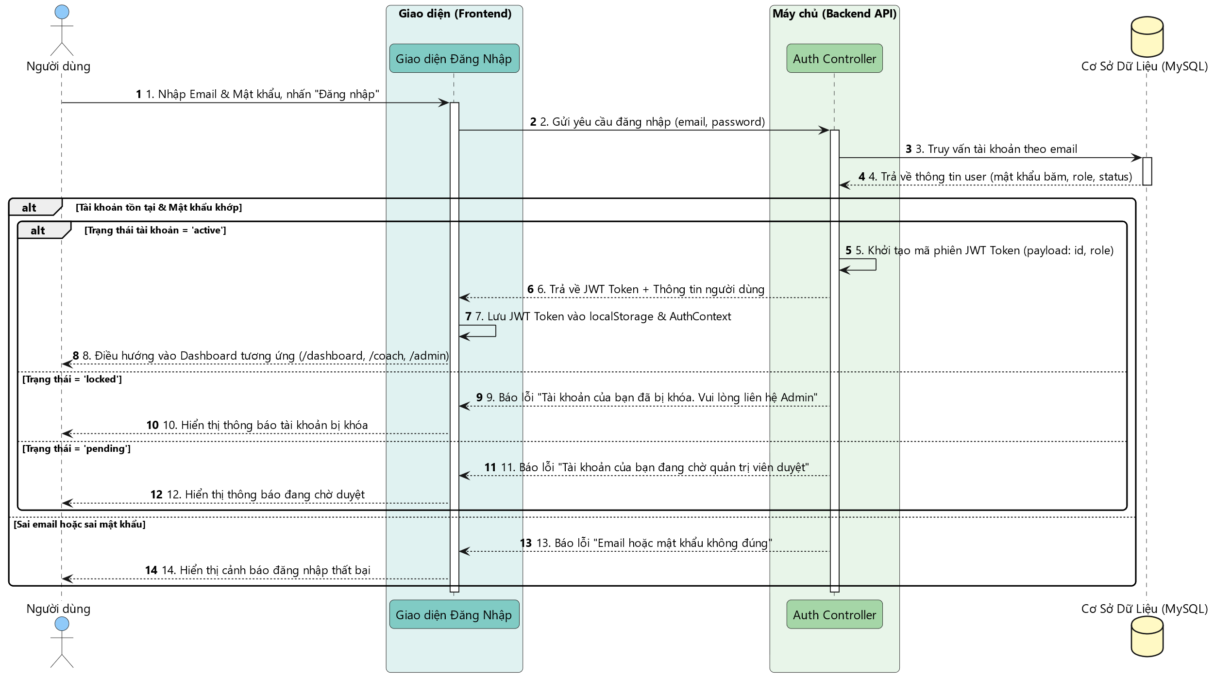
Hình 2.17: Biểu đồ tuần tự chức năng Đăng nhập

2.7.2.3 Biểu đồ tuần tự Cập nhật chỉ số sức khỏe & BMI
Mô tả luồng xử lý dữ liệu sinh trắc học và lịch sử cân nặng của học viên.
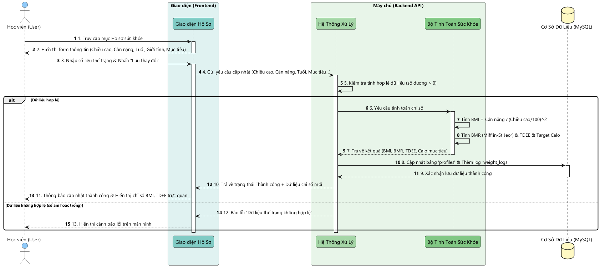
Hình 2.18: Biểu đồ tuần tự chức năng Cập nhật chỉ số sức khỏe & BMI

2.7.2.4 Biểu đồ tuần tự Đăng ký Lộ trình
Mô tả quy trình kiểm tra số dư ví nội bộ để thanh toán, tiến hành mở khóa lộ trình học hoặc yêu cầu nạp thêm tiền qua VNPay nếu không đủ số dư.
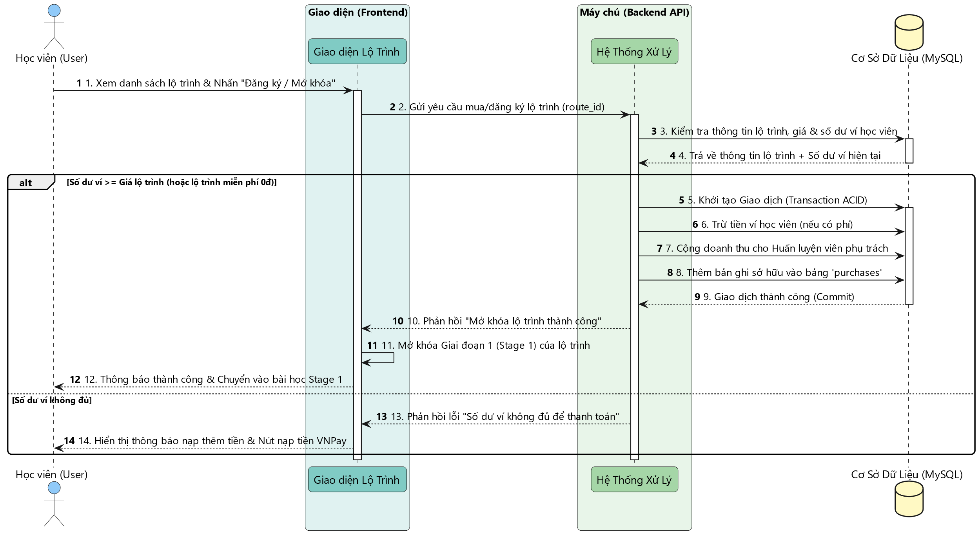
Hình 2.19: Biểu đồ tuần tự chức năng Đăng ký Lộ trình

2.7.2.5 Biểu đồ tuần tự Nộp video bài tập
Mô tả cách thức học viên gửi bằng chứng luyện tập lên hệ thống.
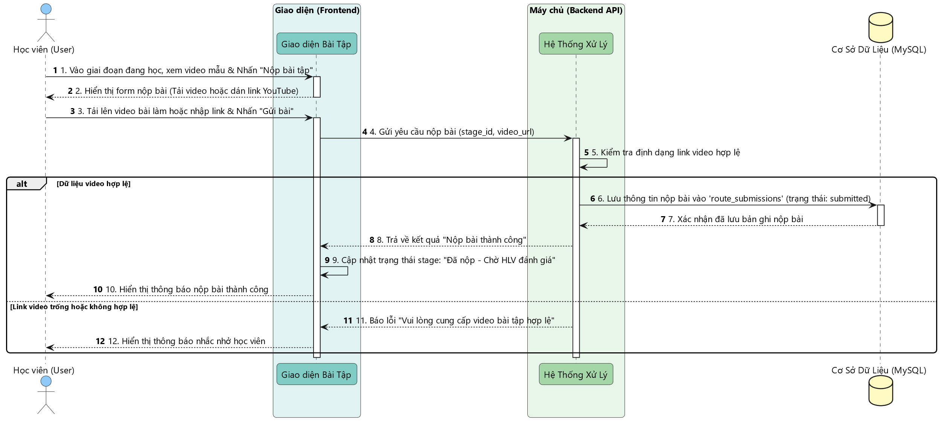
Hình 2.20: Biểu đồ tuần tự chức năng Nộp video bài tập

2.7.2.6 Biểu đồ tuần tự Duyệt bài tập của Học viên
Mô tả cách Coach phản hồi kết quả tập luyện cho học viên thông qua hệ thống quản trị.
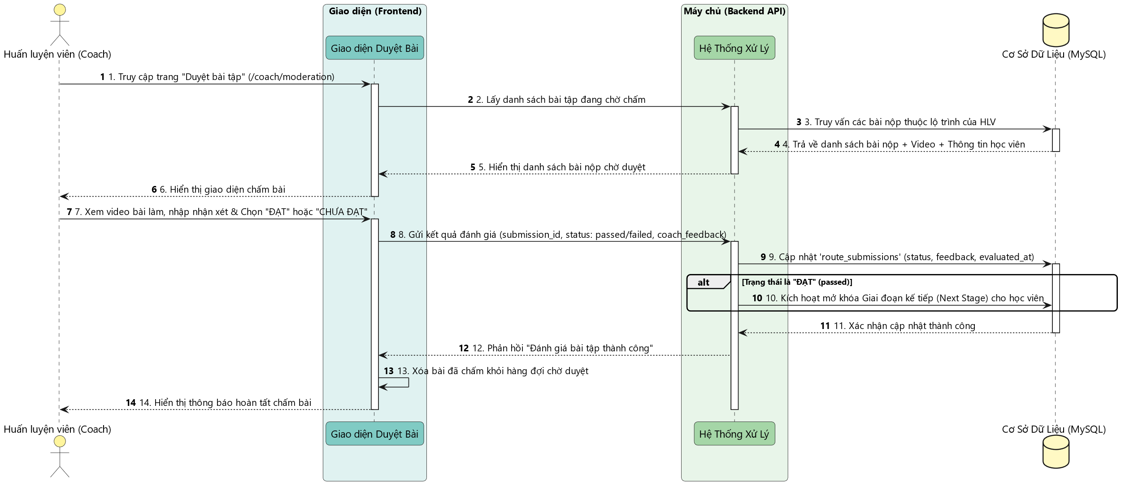
Hình 2.21: Biểu đồ tuần tự chức năng Duyệt bài tập

2.7.2.7 Biểu đồ tuần tự Tương tác với AI Coach
Luồng tương tác giúp người dùng tương tác với huấn luyện viên ảo.
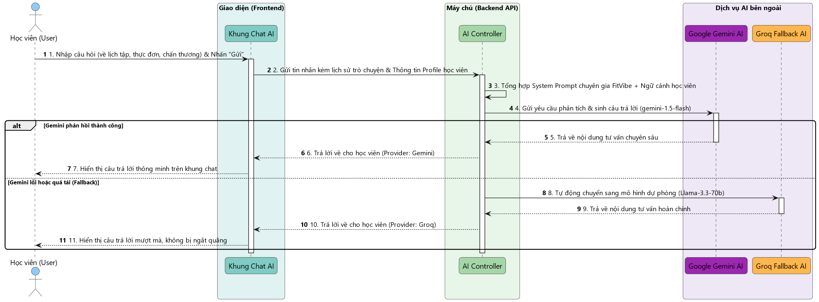
Hình 2.22: Biểu đồ tuần tự chức năng Tương tác với AI Coach

2.7.2.8 Biểu đồ tuần tự Tạo bài viết nội dung
Luồng tương tác giúp huấn luyện viên tạo nội dung bài viết của mình lên trên hệ thống.
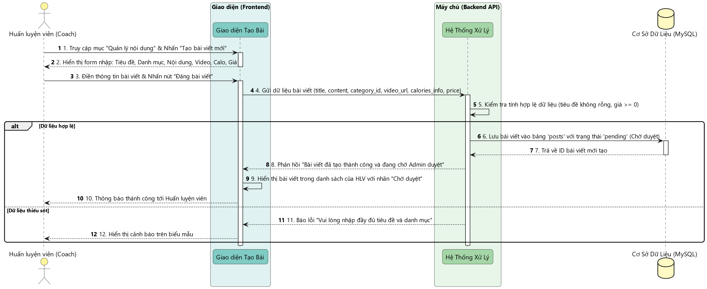
Hình 2.23: Biểu đồ tuần tự chức năng Tạo bài viết nội dung

2.7.2.9 Biểu đồ tuần tự Thiết kế lộ trình tập luyện mới
Luồng tương tác thể hiện quá trình Huấn luyện viên thiết lập thông tin lộ trình và thêm các giai đoạn tập luyện vào hệ thống
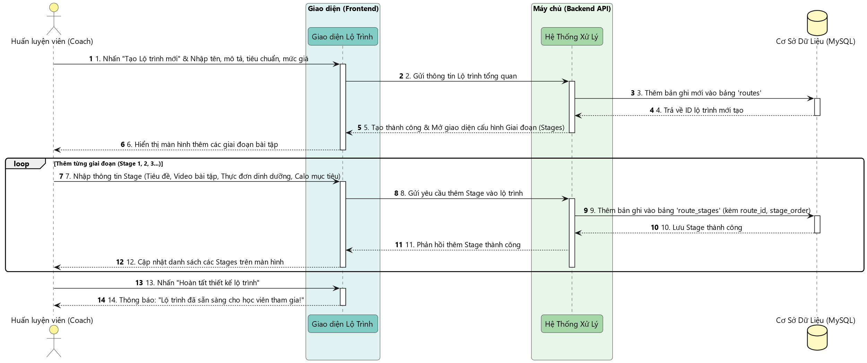
Hình 2.24: Biểu đồ tuần tự chức năng Thiết kế lộ trình tập luyện mới

2.7.2.10 Biểu đồ tuần tự Quản lý người dùng
Luồng tương tác thể hiện quá trình Quản trị viên (Admin) tra cứu danh sách thành viên và thực hiện khóa hoặc phê duyệt tài khoản trên hệ thống.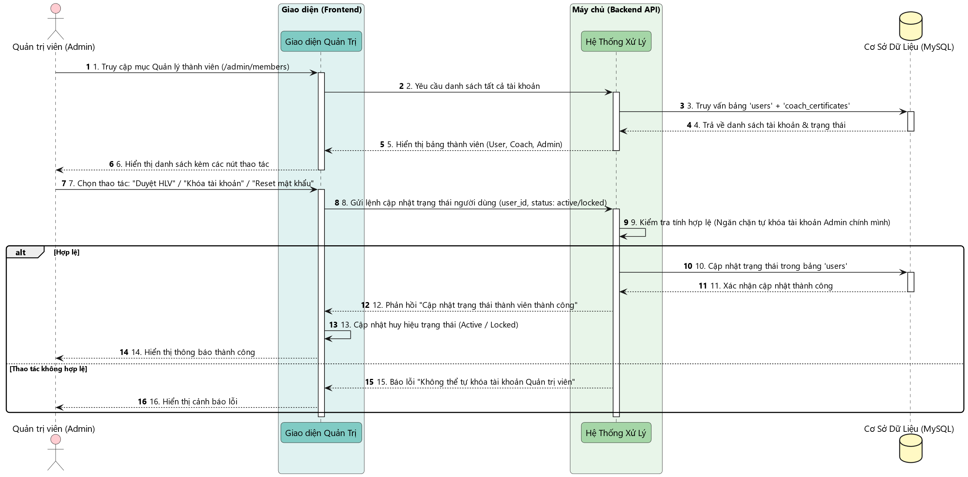
Hình 2.25: Biểu đồ tuần tự chức năng Quản lý người dùng

2.7.2.11 Biểu đồ tuần tự Thêm danh mục
Luồng tương tác giúp quản trị viên thêm 1 danh mục mới vào hệ thống.
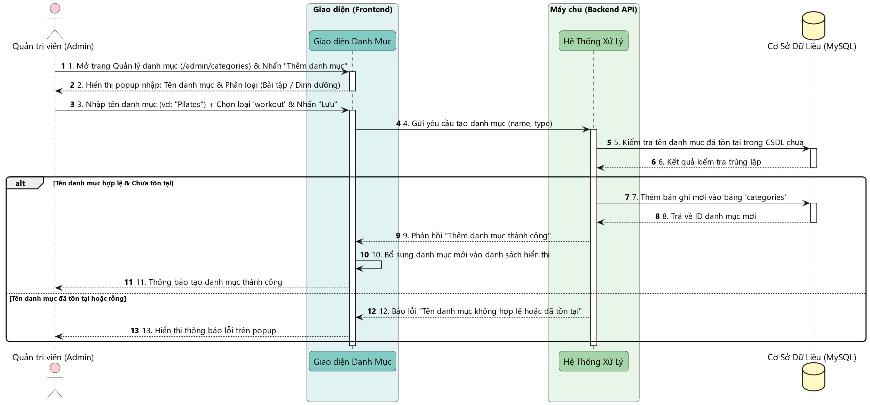
Hình 2.26: Biểu đồ tuần tự chức năng Thêm danh mục

2.7.2.12 Biểu đồ tuần tự Ghi nhật ký cân nặng hàng ngày
Luồng tương tác giúp người dùng ghi lại cân nặng hàng ngày của mình vào nhật ký.
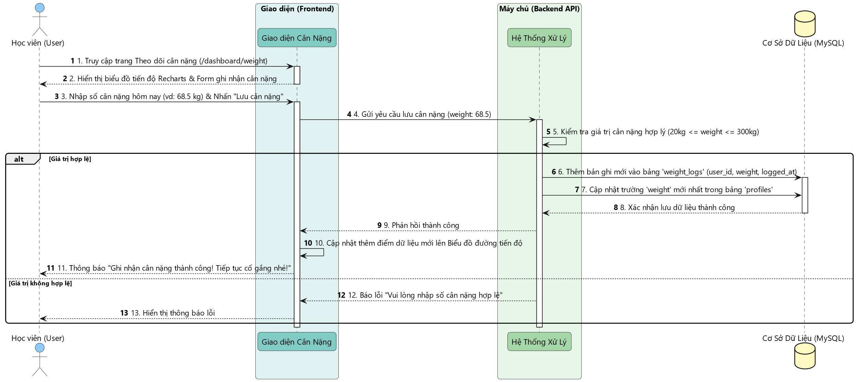
Hình 2.27: Biểu đồ tuần tự chức năng Ghi nhật ký cân nặng hàng ngày

2.8 Thiết kế cơ sở dữ liệu
Thiết kế cơ sở dữ liệu là giai đoạn quan trọng nhằm đảm bảo hệ thống có thể lưu trữ, truy xuất và quản lý dữ liệu một cách tối ưu. Với FitVibe, em lựa chọn hệ quản trị cơ sở dữ liệu MySQL nhằm tận dụng tính ổn định, hiệu năng cao và khả năng hỗ trợ giao dịch (ACID) mạnh mẽ.

2.8.1 Tổng quan về kiến trúc dữ liệu
Cơ sở dữ liệu của FitVibe được thiết kế theo mô hình quan hệ (RDBMS), tuân thủ các quy tắc chuẩn hóa (tối thiểu chuẩn 3NF) để tránh dư thừa dữ liệu và đảm bảo tính toàn vẹn. Hệ thống tập trung vào việc quản lý đa thực thể: từ định danh người dùng, hồ sơ thể chất sinh trắc học, cho đến cấu trúc bài học đa tầng (Route - Stage) và các tương tác thời gian thực (Comments, Progress).

2.8.2 Biểu đồ lớp (Class Diagram)
Biểu đồ lớp dưới đây mô tả cấu trúc tĩnh của hệ thống, bao gồm các thuộc tính và mối quan hệ giữa các đối tượng chính trong mã nguồn Backend (Node.js/Express) và cách chúng ánh xạ vào thực tế.
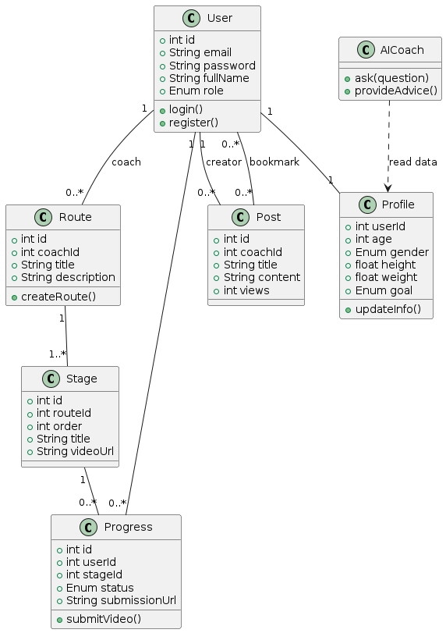
Hình 2.28: Biểu đồ lớp của hệ thống FitVibe

2.8.3 Mô hình cơ sở dữ liệu (ERD)
Sơ đồ thực thể mối quan hệ (Entity Relationship Diagram) dưới đây thể hiện các bảng dữ liệu, các thuộc tính khóa chính (PK), khóa ngoại (FK) và mối quan hệ tương tác (1-1, 1-n, n-n) giữa chúng.
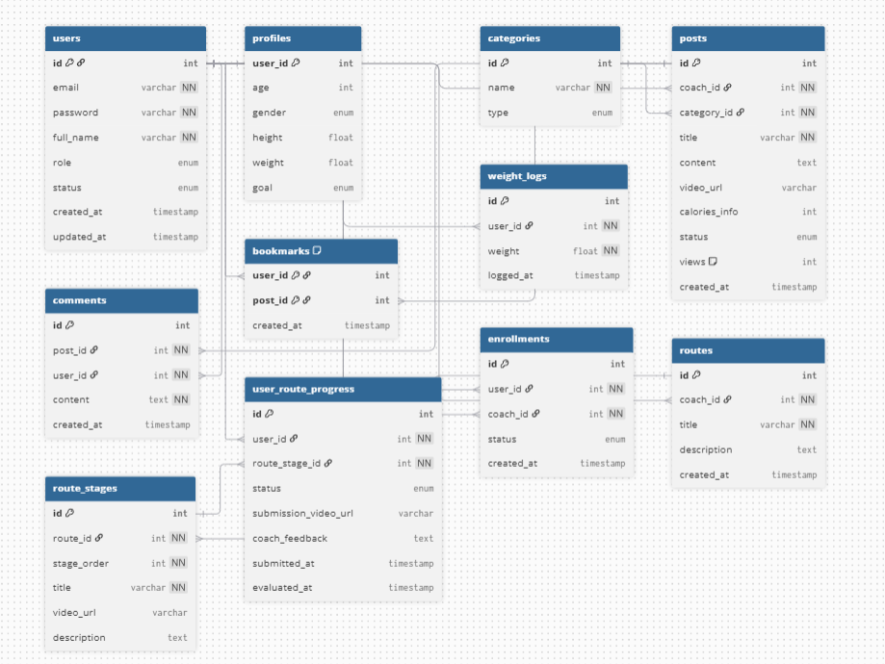
Hình 2.29: Sơ đồ quan hệ cơ sở dữ liệu (ERD)

CHƯƠNG III: CÀI ĐẶT CHƯƠNG TRÌNH VÀ KẾT QUẢ

3.1 Cài đặt chương trình
Hệ thống FitVibe được xây dựng dựa trên kiến trúc Web Application hiện đại với sự tách biệt rõ rệt giữa Backend (Node.js) và Frontend (Next.js). Dưới đây là các bước chi tiết để triển khai hệ thống trên môi trường local.

3.1.1 Cài đặt chương trình hệ thống (Backend)
Hệ thống Backend được viết bằng Node.js và Express, đóng vai trò là API server cung cấp dữ liệu và xử lý logic nghiệp vụ.
- Cấu hình môi trường: Tạo file .env kế thừa từ .env.example và cấu hình các thông số sau:
  - DB_HOST, DB_USER, DB_PASSWORD, DB_NAME (fitvibe)
  - JWT_SECRET (khóa bảo mật phiên đăng nhập)
  - GEMINI_API_KEY (khóa truy cập trí tuệ nhân tạo google)
  - VNP_TMN_CODE, VNP_HASH_SECRET ,VNP_URL, VNP_RETURN_URL(VNPAY)

3.1.2 Cài đặt giao diện người dùng (Frontend)
Được xây dựng bằng framework Next.js 16 (App Router) với ngôn ngữ TypeScript.
- Cấu hình API: Đảm bảo file cấu hình API trỏ về đúng địa chỉ của Backend Server (thường là http://localhost:5000/api).
- Khởi chạy: docker compose up -d Trang web sẽ được triển khai tại địa chỉ http://localhost:3000.

3.2 Kết quả chương trình
Dưới đây là các màn hình chức năng chính của ứng dụng FitVibe, được thiết kế tối ưu cho trải nghiệm rèn luyện sức khỏe.

3.2.1 Giao diện Khởi động và Giới thiệu
Khi truy cập lần đầu, người dùng sẽ thấy trang Landing mô tả các giá trị cốt lõi của FitVibe như: Theo dõi tiến độ, Lộ trình chuyên sâu và Trợ lý AI Coach.
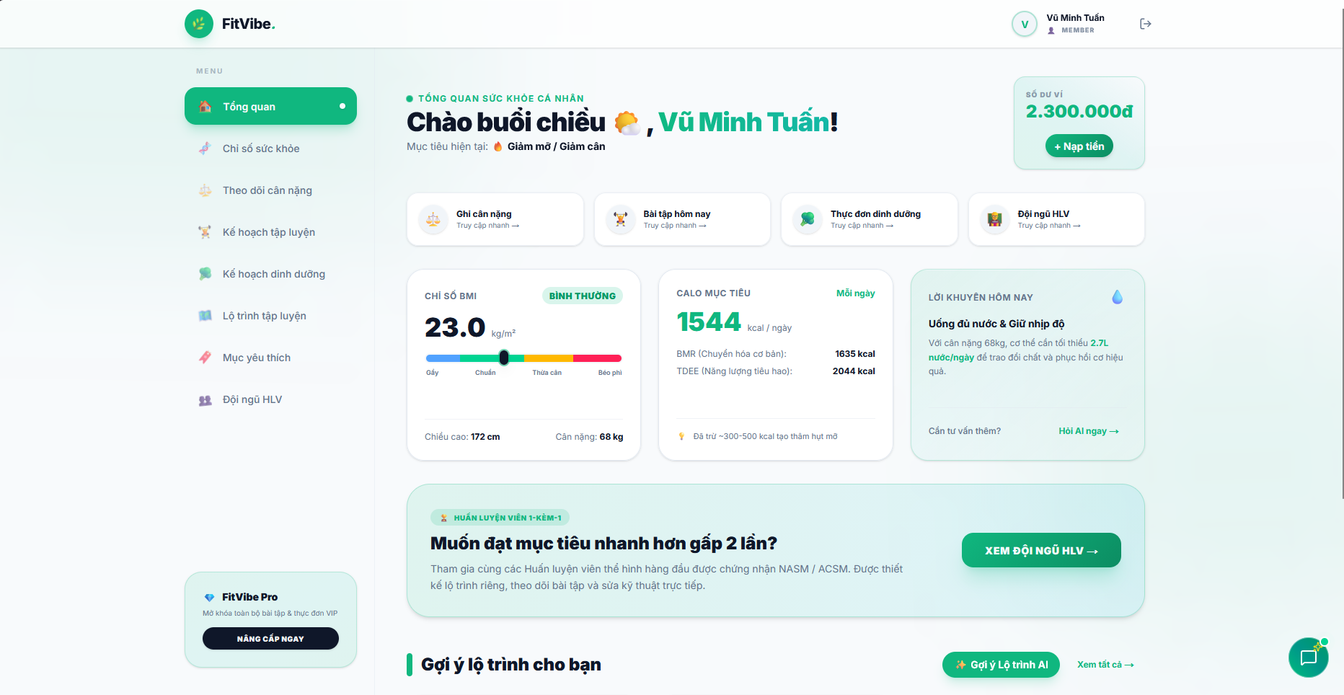
Hình 3.1: Màn hình giới thiệu lộ trình tập luyện

3.2.2 Giao diện Đăng nhập và Đăng ký chuyên dụng
Người dùng có thể tạo tài khoản cá nhân và lựa chọn vai trò (Học viên hoặc Huấn luyện viên) ngay từ bước khởi tạo.
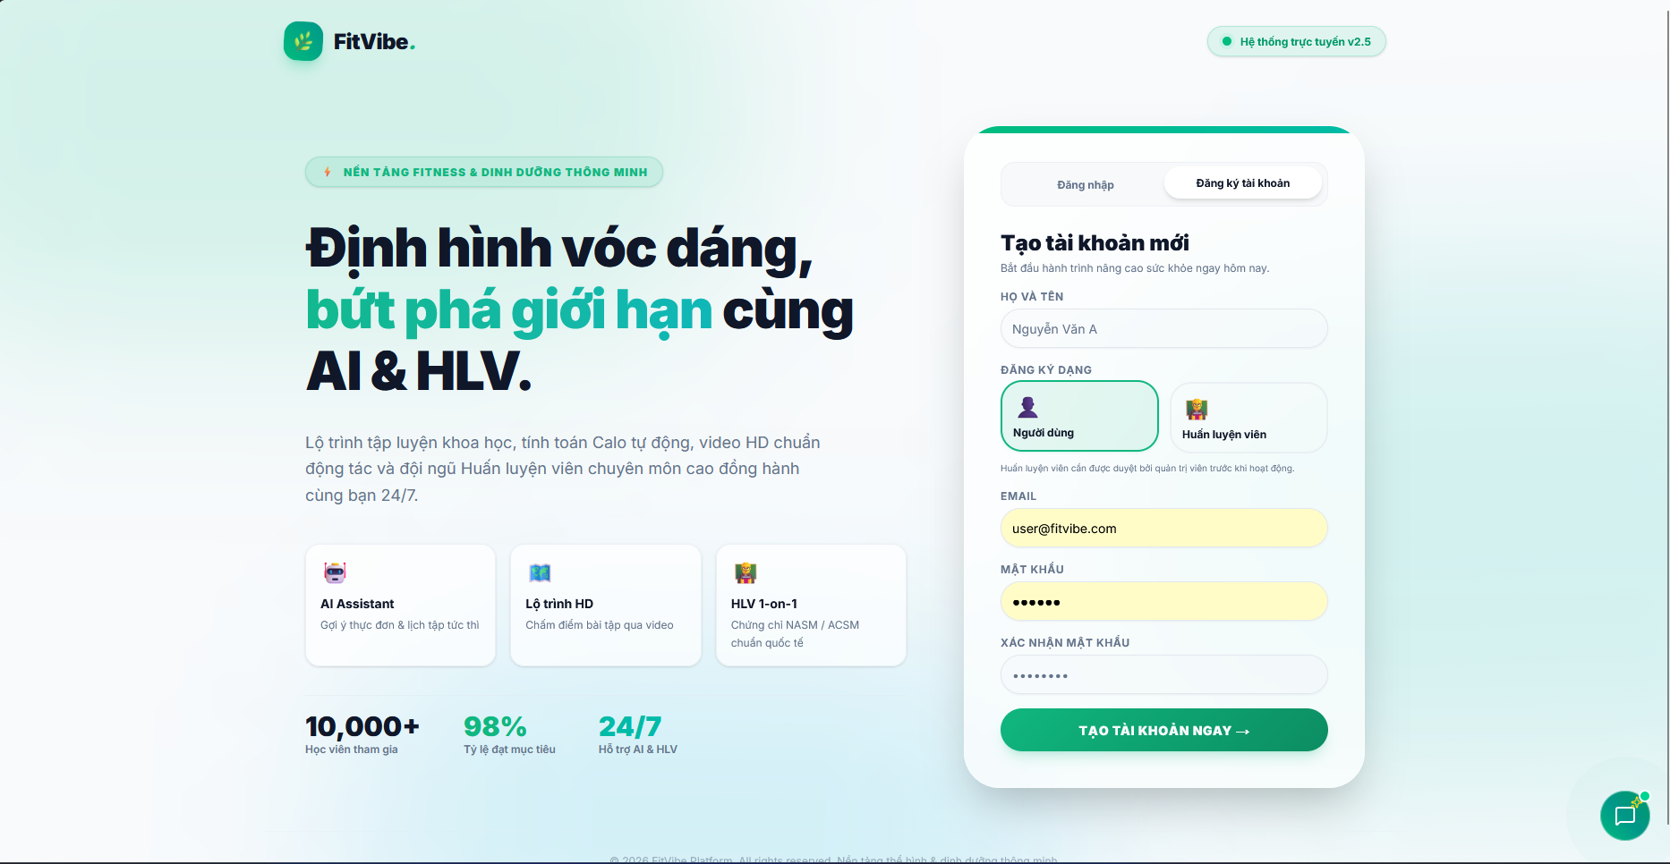
Hình 3.2: Màn hình đăng ký tài khoản mới
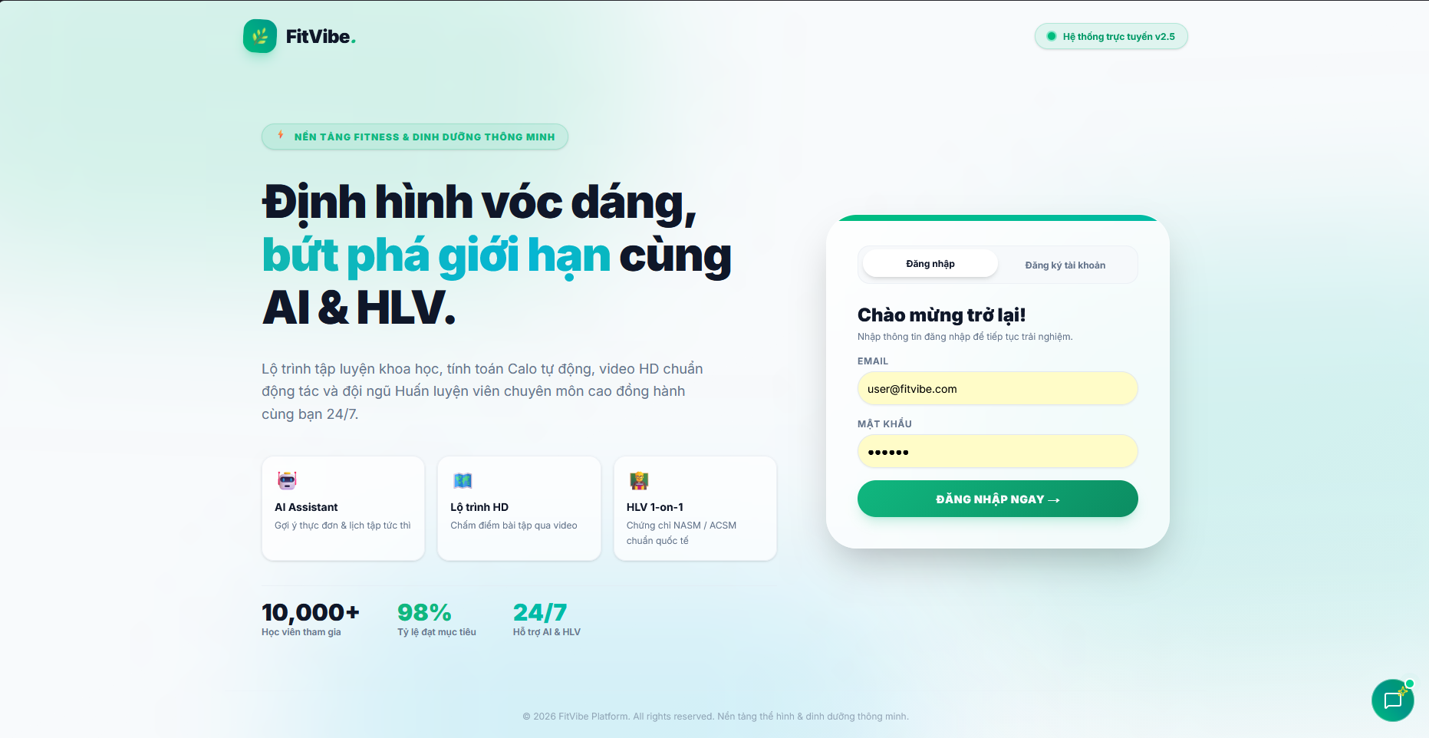
Hình 3.3: Màn hình đăng nhập

3.2.3 Giao diện Dashboard Học viên (Quản lý BMI)
Màn hình trung tâm của học viên, nơi hiển thị các chỉ số sinh trắc học trực quan.
- Biểu đồ cân nặng: Theo dõi biến động theo thời gian.
- BMI Calculator: Tự động tính toán trạng thái cơ thể dựa trên Height/Weight.
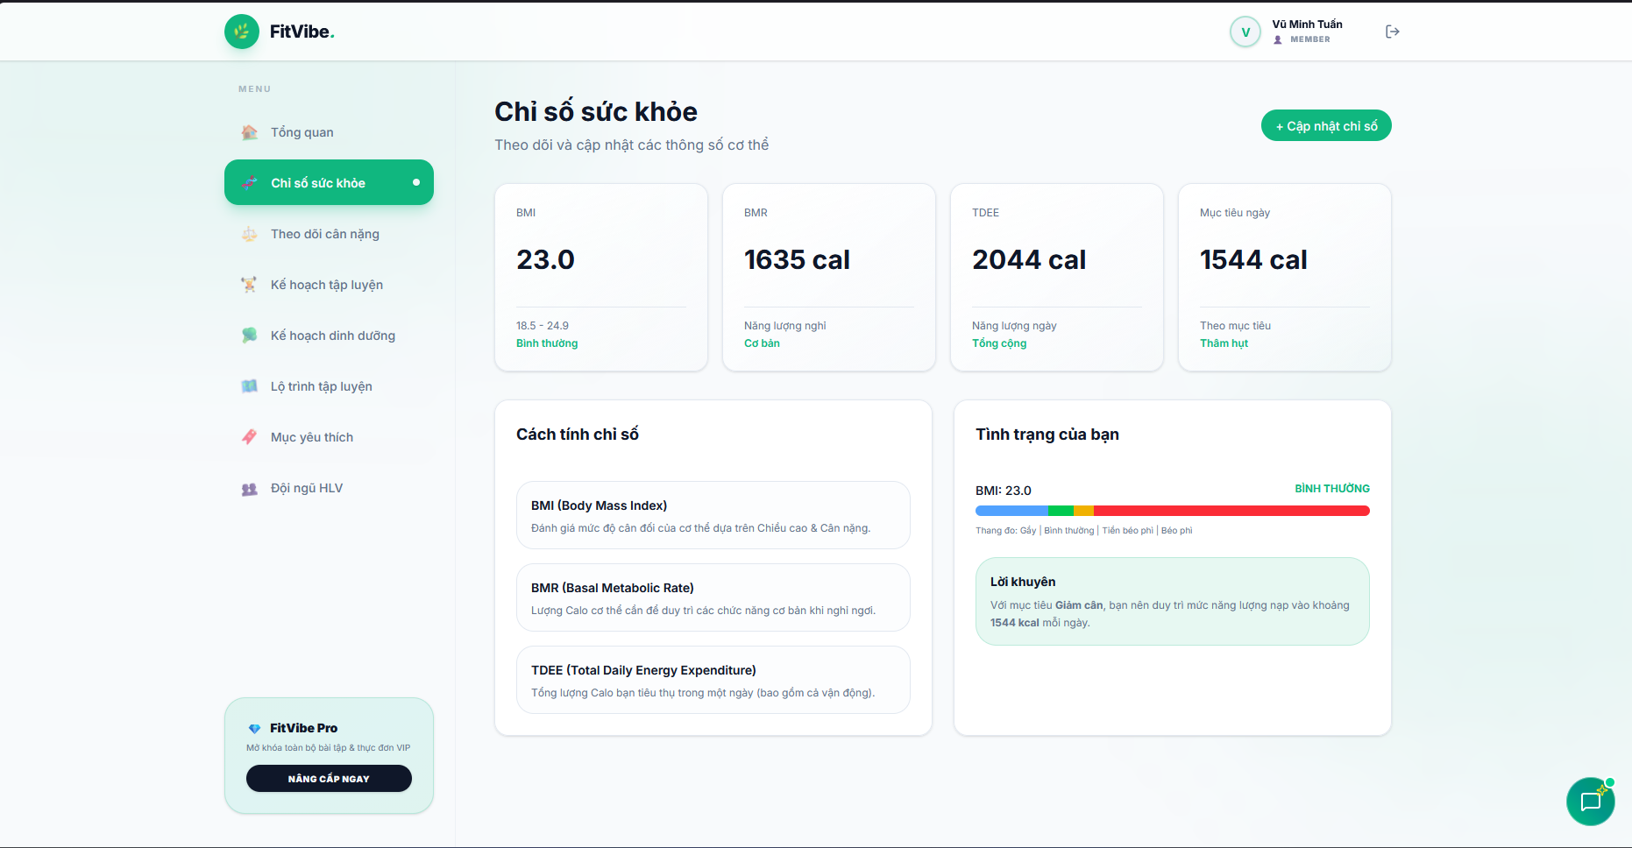
Hình 3.4: Màn hình thông số sức khỏe và BMI

3.2.4 Giao diện Tra cứu Lộ trình (Routes Search)
Nơi học viên tìm kiếm các bài tập phù hợp với mục tiêu (Giảm cân, Tăng cơ) thông qua các danh mục bài viết.
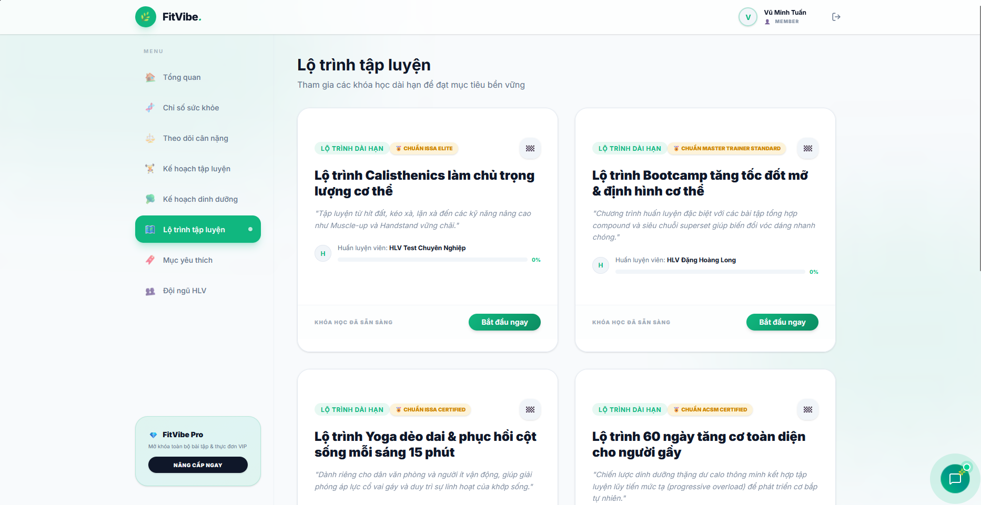
Hình 3.5: Màn hình danh sách lộ trình tập luyện

3.2.5 Giao diện Chi tiết Lộ trình và Giai đoạn
Màn hình mô tả chi tiết một khóa học, bao gồm danh sách các Stage mà học viên cần vượt qua.
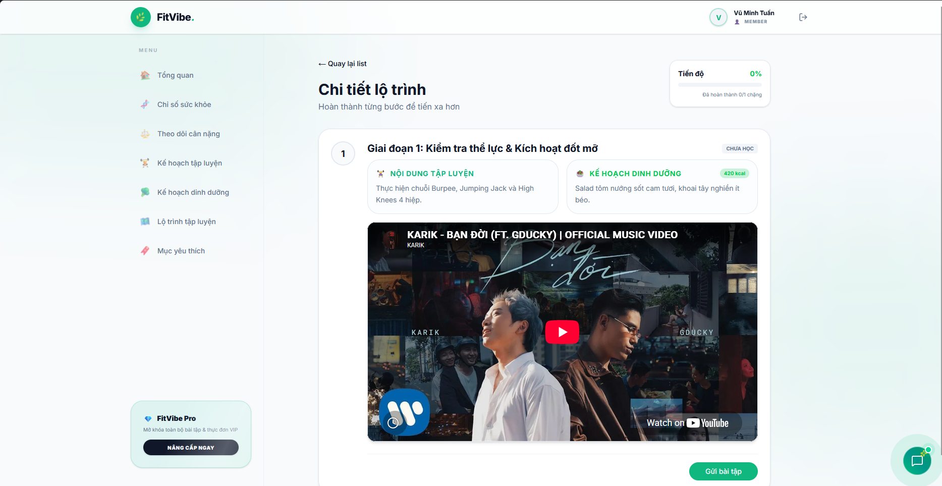
Hình 3.6: Màn hình lộ trình đa giai đoạn

3.2.6 Giao diện Nộp bài tập (Submission Form)
Học viên nộp link video thực hành stage để Coach phê duyệt.
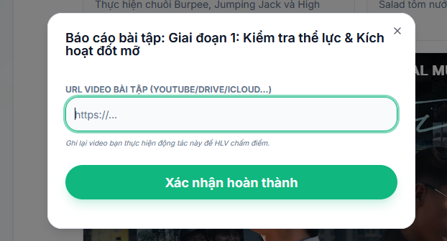
Hình 3.7: Màn hình nộp minh chứng video

3.2.7 Giao diện Trợ lý AI Coach (Gemini Chat)
Cửa sổ chat thông minh giúp giải đáp mọi thắc mắc ngay lập tức. AI sẽ dựa vào Profile của học viên để đưa ra lời khuyên về thực đơn và kỹ thuật tập.
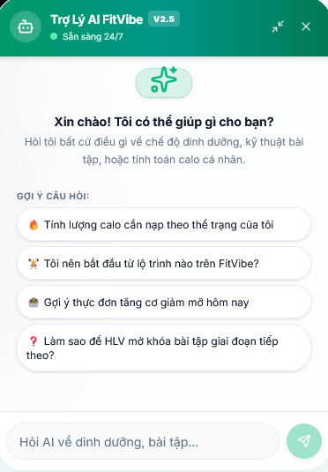
Hình 3.8: Màn hình trợ lý ảo Gemini 1.5

3.2.8 Giao diện Dashboard của Huấn luyện viên (Coach Portal)
Màn hình dành cho Coach quản lý nội dung và học viên của mình.
- Phê duyệt bài tập: Xem video học viên nộp và đánh giá.
- Quản lý bài đăng: Soạn thảo kiến thức dinh dưỡng.
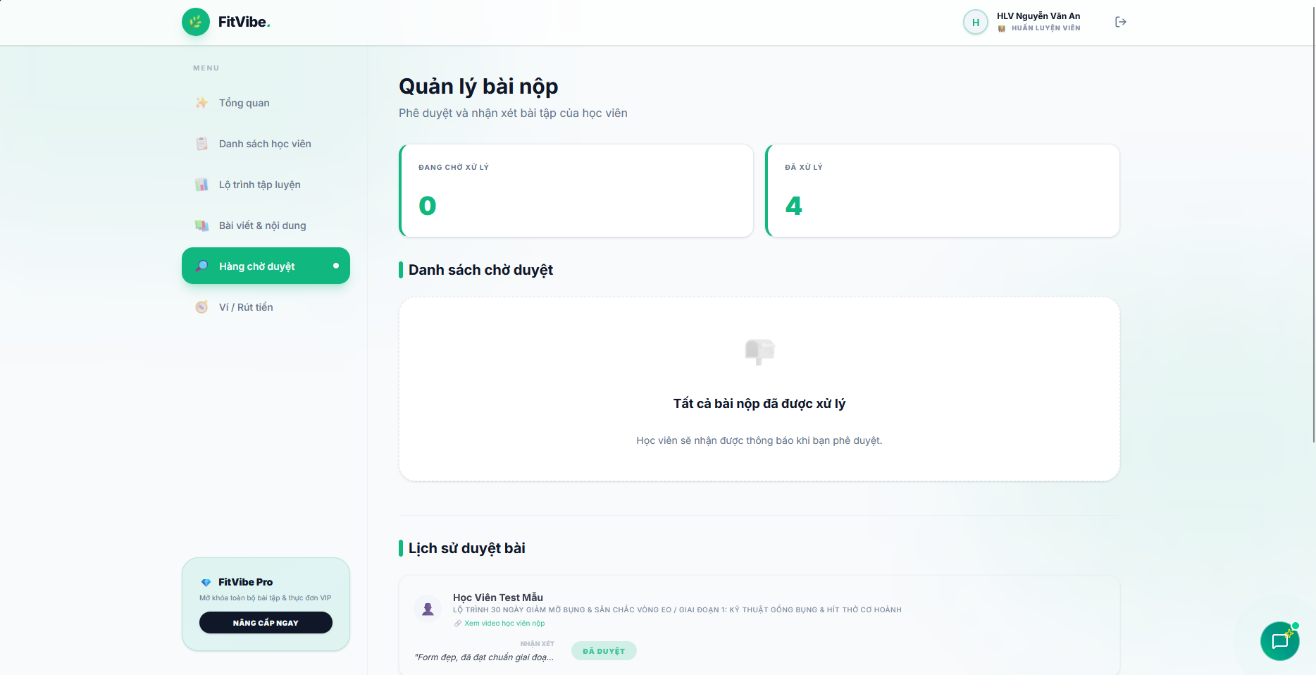
Hình 3.9: Màn hình quản lý và duyệt bài tập

3.2.9 Giao diện Quản trị viên (Admin Dashboard)
Trang web quản trị cấp cao dành cho việc điều phối toàn bộ hệ thống.
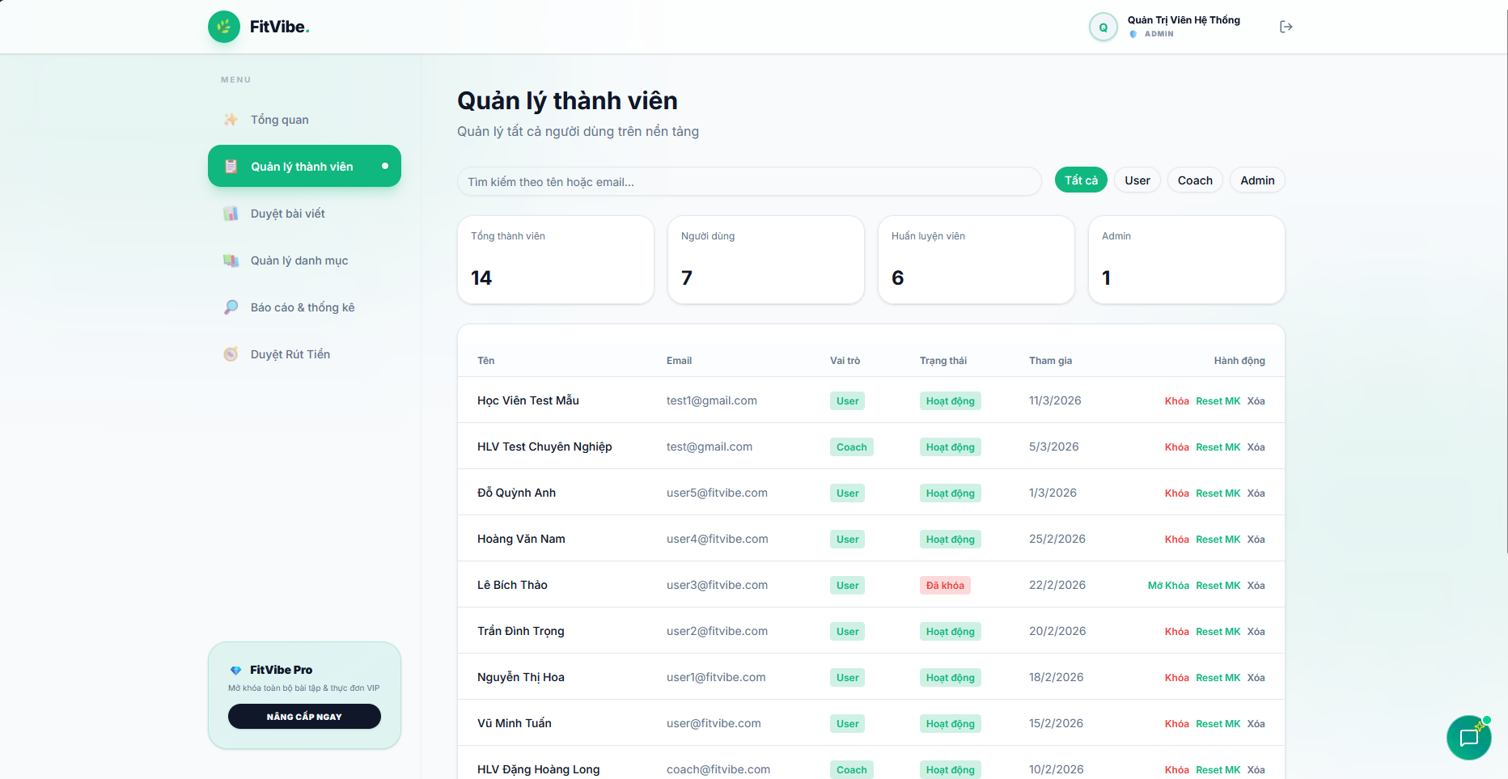
Hình 3.10: Màn hình quản trị người dùng và hệ thống

KẾT LUẬN VÀ HƯỚNG PHÁT TRIỂN

1. Kết quả đạt được
Về kiến thức và học tập
Thông qua quá trình thực hiện đề tài xây dựng nền tảng FitVibe, em đã xem đây là một cơ hội quý báu để tự học hỏi và rèn luyện những công nghệ mới nhất trong lĩnh vực phát triển Web. Việc tiếp xúc với hệ sinh thái Next.js và Node.js giúp em nhận ra được sự linh hoạt và sức mạnh của ngôn ngữ JavaScript/TypeScript trong cả phía Client và Server.
Bên cạnh đó, việc áp dụng các kiến thức nền tảng đã học tại trường như Cấu trúc dữ liệu và Giải thuật, Cơ sở dữ liệu, và Phân tích thiết kế hệ thống đã giúp em xây dựng được một khung xương vững chắc cho ứng dụng. Đặc biệt, khả năng giải quyết vấn đề và tư duy logic một lần nữa được củng cố khi em tích hợp thành công Trí tuệ nhân tạo (Generative AI) vào sản phẩm thực tế. Em đã biết cách thiết kế cơ sở dữ liệu MySQL đạt chuẩn 3NF, đảm bảo tính toàn vẹn và tối ưu hóa truy vấn cho hàng ngàn bản ghi lịch sử sức khỏe của người dùng.
Về phần mềm
- Hệ thống Backend (Node.js/Express): Đóng vai trò là trung tâm điều phối, xử lý logic nghiệp vụ, quản lý phiên làm việc bằng JWT và lưu trữ dữ liệu tập trung. Backend của FitVibe đảm bảo tốc độ phản hồi nhanh và khả năng mở rộng tốt.
- Hệ thống Frontend (Next.js): Với sức mạnh của React 19 và cơ chế Server Components, giao diện người dùng (Học viên, Huấn luyện viên, Admin) được vận hành mượt mà, tốc độ tải trang cao và giao diện tương thích tốt trên nhiều kích thước màn hình.
- Tính đột phá: Sự hiện diện của AI Coach (Gemini 1.5 Flash) tạo nên điểm nhấn khác biệt hoàn toàn cho phần mềm. Thay vì chỉ là các video tĩnh, hệ thống đã mang lại sự tương tác thông minh, giúp người dùng nhận được lời khuyên cá nhân hóa dựa trên chính hồ sơ thể chất của họ.
- Trải nghiệm người dùng: Bố cục được chau chuốt kỹ lưỡng với phong cách hiện đại (Modern UI), sự tương phản màu sắc hài hòa giúp thu hút và giữ chân người dùng trong quá trình tập luyện.

2. Hạn chế của đề tài
- Dù đã nỗ lực hoàn thiện các tính năng cốt lõi, nhưng do giới hạn về thời gian nghiên cứu và nguồn lực, hệ thống FitVibe vẫn tồn tại một số hạn chế nhất định:
- Thanh toán trực tuyến: Chưa hoàn thành việc tích hợp chính thức với các cổng thanh toán như Momo hay Zalo Pay do yêu cầu về hồ sơ pháp lý doanh nghiệp.
- Tư vấn AI: Dù Gemini 1.5 xử lý rất tốt ngôn ngữ, nhưng đôi khi vẫn đưa ra các lời khuyên chung chung nếu hồ sơ người dùng chưa đủ sâu.
- Ứng dụng di động: Hiện tại hệ thống mới chỉ tối ưu ở dạng Web App (Responsive), chưa có phiên bản Native App trên iOS và Android để tận hưởng các tính năng phần cứng như cảm biến nhịp tim.
- Kho dữ liệu: Số lượng lộ trình (Routes) và video hướng dẫn mẫu hiện còn hạn chế, chủ yếu là các lộ trình căn bản.
- Tính bảo mật: Mặc dù đã có JWT, nhưng hệ thống vẫn cần được nâng cấp về các lớp bảo mật chống tấn công XSS, CSRF hay SQL Injection ở mức độ nâng cao hơn.

3. Hướng phát triển
Trong tương lai, em dự kiến sẽ tiếp tục phát triển đề tài theo các hướng sau:
- AI Computer Vision: Tích hợp công nghệ nhận diện hình ảnh để chấm điểm động tác tập luyện của học viên trong thời gian thực qua WebCam hoặc Camera điện thoại.
- Phiên bản Mobile: Xây dựng ứng dụng Native bằng Flutter hoặc React Native để tối ưu trải nghiệm di động.
- Mở rộng Gateway: Tích hợp các cổng thanh toán quốc tế và trong nước để hỗ trợ người dùng mua các khóa tập chuyên biệt.
- Hệ thống Gamification: Thêm bảng xếp hạng, huy hiệu và các thử thách cộng đồng để tạo động lực luyện tập cho học viên.

TÀI LIỆU THAM KHẢO
[1] Vercel Inc., “Next.js Documentation - The React Framework for the Web,” https://nextjs.org/docs.
[2] Node.js Foundation, “Node.js v20.x Documentation,” https://nodejs.org/api/.
[3] Google AI, “Gemini API Overview & Prompt Gallery,” https://ai.google.dev/gemini-api/docs.
[4] Oracle Corporation, “MySQL 8.0 Reference Manual,” https://dev.mysql.com/doc/refman/8.0/en/.
[5] Marijn Haverbeke, “Eloquent JavaScript, 3rd Edition: A Modern Introduction to Programming,” No Starch Press, 2018.
[6] Robin Wieruch, “The Road to React: Your journey to master React.js with Hooks,” Leanpub, 2021.
[7] Robert C. Martin, “Clean Architecture: A Craftsman’s Guide to Software Structure and Design,” Prentice Hall, 2017.
[8] MDN Web Docs, “JavaScript - Dynamic client-side scripting,” https://developer.mozilla.org/en-US/docs/Web/JavaScript.
[9] Tailwind CSS Labs, “Tailwind CSS - Rapidly build modern Websites,” https://tailwindcss.com/docs.
[10] Prisma Team, “Database Standard 3NF & Normalization Guide,” https://www.prisma.io/dataguide/.

